
BỘ GIÁO DỤC VÀ ĐÀO TẠO TRƯỜNG ĐẠI HỌC ĐẠI NAM

BÀI TẬP LỚN
TÊN HỌC PHẦN: CÔNG NGHỆ BLOCKCHAIN
ĐỀ TÀI: HỆ THỐNG QUYÊN GÓP TỪ THIỆN MINH BẠCH

Giáo viên hướng dẫn: Ts. Trần Đăng Công Sinh viên thực hiện:
STT | Mã sinh viên | Họ và tên | Lớp
1 | 1671020176 | Nguyễn Thị Mai Lan | CNTT-1605


BỘ GIÁO DỤC VÀ ĐÀO TẠO TRƯỜNG ĐẠI HỌC ĐẠI NAM

BÀI TẬP LỚN
TÊN HỌC PHẦN: CÔNG NGHỆ BLOCKCHAIN
ĐỀ TÀI: HỆ THỐNG QUYÊN GÓP TỪ THIỆN MINH BẠCH

STT | Mã Sinh Viên | Họ và Tên | Ngày Sinh | Điểm
 |  |  |  | Bằng Số | Bằng Chữ
1 | 1671020176 | Nguyễn Thị Mai Lan | 29/07/2004

CÁN BỘ CHẤM THI

LỜI NÓI ĐẦU
Trong bối cảnh xã hội hiện đại, hoạt động từ thiện và quyên góp đóng vai trò quan trọng trong việc hỗ trợ các nhóm yếu thế, ứng phó thiên tai và phát triển cộng đồng. Tuy nhiên, người quyên góp thường gặp khó khăn khi theo dõi dòng tiền sau khi đã chuyển khoản: tiền đi đâu, ai quản lý, sử dụng vào mục đích nào và có minh chứng hay không. Sự thiếu minh bạch làm giảm niềm tin, hạn chế quy mô tham gia và làm suy yếu hiệu quả của các chiến dịch gây quỹ. Vì vậy, nhu cầu xây dựng một hệ thống quyên góp công khai, có thể kiểm chứng và khó bị chỉnh sửa trái phép ngày càng trở nên cấp thiết.
Công nghệ blockchain, với đặc tính phân tán, bất biến dữ liệu và thực thi logic thông qua hợp đồng thông minh (smart contract), mở ra hướng tiếp cận mới cho bài toán minh bạch trong từ thiện. Mỗi khoản đóng góp có thể được ghi nhận trên sổ cái công khai; người tham gia xác thực giao dịch bằng ví điện tử (ví dụ MetaMask); quản trị viên được phân quyền rõ ràng (ví owner) khi thực hiện các thao tác nhạy cảm như rút tiền từ quỹ. Kết hợp với giao diện web và backend lưu trữ lịch sử rút tiền, minh chứng sử dụng, hệ thống vừa tận dụng ưu điểm của blockchain vừa bổ sung thông tin mô tả phục vụ người ủng hộ.
Đề tài “Hệ thống quyên góp từ thiện minh bạch” do Em thực hiện trong khuôn khổ học phần BLOCKCHAIN, nhằm vận dụng kiến thức về mạng blockchain, hợp đồng thông minh, giao dịch on-chain và ứng dụng phi tập trung (dApp) vào một bài toán thực tiễn. Hệ thống cho phép người dùng quyên góp bằng ETH qua hợp đồng thông minh, theo dõi thống kê chiến dịch và bảng xếp hạng nhà hảo tâm; đồng thời cung cấp kênh minh bạch chi tiêu để cộng đồng xem lịch sử rút tiền và minh chứng do quản trị công bố, với các giao dịch quan trọng có thể đối chiếu trên trình khám phá blockchain.
Báo cáo trình bày cơ sở lý thuyết liên quan, phân tích yêu cầu và kiến trúc hệ thống, quy trình triển khai smart contract, frontend và backend, cùng đánh giá ưu nhược điểm và hướng phát triển. Qua đó, Em mong làm rõ cách blockchain hỗ trợ tăng độ tin cậy trong quyên góp từ thiện, đồng thời rút ra bài học về bảo mật phân lớp: giao diện quản trị chỉ là tiện ích trải nghiệm, còn quyền rút tiền thực sự được bảo vệ bởi cơ chế onlyOwner trên chuỗi khối.

MỤC LỤC

CHƯƠNG 1. TỔNG QUAN NGHIÊN CỨU 4
1.1 Blockchain là gì? 4
1.1.1. Sự hình thành của Blockchain 5
1.1.2. Đặc điểm của Blockchain 6
1.1.3. Cấu trúc và nguyên lý hoạt động của Blockchain 9
1.1.4. Tổng quan và phân loại mạng Blockchain 19
1.1.5. Hợp đồng thông minh – Smart contract 23
1.1.6. Tiềm năng và ứng dụng thực tiễn của Blockchain 27
1.2 Ví diện tử 29
1.2.1. Metamask 30
1.2.2. Tính năng nổi bật của Metamask 31
1.2.3. Tính an toàn của Metamask 32
1.3 Mạng lưới Blockchain Ethereum 33
1.3.1. Ethereum hoạt động như thế nào? 34
1.3.2. Sepolia ETH 37
1.4 Solidity 38
1.5.1. Cách hoạt động Solidity 38
CHƯƠNG 2. PHÂN TÍCH VÀ THIẾT KẾ HỆ THỐNG 40
2.1 Khảo sát hiện trạng và vấn đề cần giải quyết 40
2.1.1. Hiện trạng quyên góp từ thiện truyền thống 40
2.1.2. Cơ hội Blockchain và Smart contract 40
2.1.3. Mục tiêu của hệ thống đề xuất 40
2.2 Phân tích yêu cầu hệ thống 41
2.2.1. Yêu cầu chức năng (Functional Requirements) 41
2.2.2. Yêu cầu phi chức năng (Non-Function Requirements) 42
2.3 Phân tích tác nhân và use case 42
2.3.1. Tác nhân (Actors) 42
2.3.2. Sơ đồ use case tổng quát 43
2.3.3. Mô tả một số use case chính 43
2.4 Thiết kế kiến trúc hệ thống 44
2.4.1. Mô hình kiến trúc tổng thể 44
2.4.2. Luồng dữ liệu tổng hợp 45
2.4.3. Phân tách trách nhiệm on-chain / off-chain 45
2.5 Thiết kế smart contract 45
2.5.1. Tổng quan contract CharityDonation 45
2.5.2. Cấu trúc dữ liệu on-chain 46
2.5.3. Danh sách hàm chính 46
2.5.4. Sự kiện (Events) 47
2.5.5. Thiết kế bảo mật contract 47
2.5.6. Sơ đồ trạng thái quỹ 48
2.6 Thiết kế frontend 48
2.6.1. Cấu trúc module 48
2.6.2. Thiết kế phân quyền giao diện 49
2.6.3. Thiết kế giao diện người dùng 49
2.7 Thiết kế backend và cơ sở dữ liệu 50
2.7.1. Vai trò backend 50
2.7.2. Mô hình dữ liệu (SQLite) 50
2.7.3. Thiết kế API REST 51
2.7.4. Xác thực admin API 52
2.8 Thiết kế bảo mật đa lớp 53
2.9 Thiết kế triển khai và môi trường 54
2.9.1. Sơ đồ triển khai (Môi trường phát triển) 54
2.9.2. Biến môi trường chính 54
2.9.3. Ràng buộc triển khai 55
CHƯƠNG 3. XÂY DỰNG VÀ TRIỂN KHAI HỆ THỐNG 56
3.1 Môi trường và công cụ phát triển 56
3.1.1. Phần cứng và phần mềm 56
3.1.2. Cấu trúc thư mục dự án 56
3.1.3. Cài đặt phụ thuộc 57
3.2 Xây dựng Smart contract 57
3.2.1. Triển khai contract CharityDonation 57
3.2.2. Biên dịch contract 58
3.2.3. Kiểm thử Smart contract 59
3.3 Triển khai Smart contract lên Sepolia 59
3.3.1 Cấu hình môi trường deploy 59
3.3.2 Thực hiện deploy 60
3.4 Xây dựng Backend API 61
3.4.1. Khởi tạo server Express 61
3.4.2. Cơ sở dữ liệu SQLite 61
3.4.3. Xác thực admin 61
3.4.4. Upload minh chứng 62
3.4.5. Cấu hình backend 62
3.5 Xây dựng Frontend 62
3.5.1. Cấu hình frontend 62
3.5.2. Tương tác Smart contract 62
3.5.3. Kết nối Metamask 63
3.5.4. Phân quyền admin (giao diện) 63
3.5.5. Gọi backend API 63
3.6 Quy trình vận hành hệ thống 64
3.6.1. Khởi động đầy đủ 64
3.6.2. Luồng người dùng thường (nhà hảo tâm) 65
3.6.3. Luồng quản trị viên 65
3.6.4. Đối chiếu minh bạch on-chain 65
CHƯƠNG 4. KẾT QUẢ CHƯƠNG TRÌNH 66
KẾT LUẬN 75
TÀI LIỆU THAM KHẢO 78

MỤC LỤC ẢNH

Hình 1: Blockchain 4
Hình 2: Đặc điểm nổi bật của Blockchain 7
Hình 3: Cấu trúc của một Block 10
Hình 4: Liên kết giữa các Block 12
Hình 5: Cây Merkle 13
Hình 6: Smart contract là gì? 24
Hình 7: Smart contract 25
Hình 8: Lợi ích của Smart contract 26
Hình 9: Ví điện tử 30
Hình 10: Mạng Ethereum 34
Hình 11: Blockchain Ethereum 35
Hình 12: Máy ảo Ethereum 36
Hình 13: Ethereum Node 37
Hình 14: Solidity 38
Hình 15: Cách hoạt động của Solidity 39
Hình 16: Sơ use case tổng quát 43
Hình 17: Mô hình kiến trúc tổng thể 44
Hình 18: Sơ đồ trạng thái quỹ 48
Hình 19: Bảo mật đa lớp 53
Hình 20: Khởi động hệ thống 64
Hình 21: Giao diện chính sau khi kết nối ví 66
Hình 22: Giao diện chính sau khi kết nối ví 66
Hình 23: Người dùng quyên góp vào quỹ 67
Hình 24: Sau khi người dùng đã quyên góp, quỹ sẽ cập nhật cùng với đó là bảng xếp hàng 67
Hình 25: Block mới được thêm vào khi người dùng quyên góp 68
Hình 26: Minh bạch chi tiêu 68
Hình 27: Minh chứng chi tiêu do chủ sở hữu up 69
Hình 28: Xem chi tiết minh chứng 69
Hình 29: Giao diện của chủ sở hữu 70
Hình 30: Tạo yêu cầu rút tiền 70
Hình 31: Sau khi đã tạo yêu cầu rút tiền thành công 71
Hình 32: Rút tiền trong quỹ 71
Hình 33: Ký xác nhận rút tiền 72
Hình 34: Rút thành công từ quỹ 72
Hình 35: Đăng minh chứng cho người quyên góp 73
Hình 36: Minh bạch chi tiêu sẽ cập nhật lần rút mới 73
Hình 37: Minh bạch chi tiêu sẽ cập nhật minh chứng mới 74

MỤC LỤC BẢNG

Bảng 1: Quá trình phát triển của Blockchain 6
Bảng 2: Cấu trúc của Block header 10
Bảng 3: Cấu trúc một giao dịch Bitcoin 14
Bảng 4: Phân loại các Node 15
Bảng 5: Tổng quan các loại mạng 19
Bảng 6: Ưu & nhược của Public Blockchain 20
Bảng 7: Ưu & nhược của Private Blockchain 21
Bảng 8: Ưu & nhược của Consortium Blockchain 22
Bảng 9: Bảng so sánh giữa các mạng 23
Bảng 10: Yêu cầu chức năng 41
Bảng 11: Yêu câu phi chức năng 42
Bảng 12: Tác nhân 42
Bảng 13: Kiến trúc tổng thể 45
Bảng 14: Phân tách onchain/offchain 45
Bảng 15: Struct Donor 46
Bảng 16: Danh sách hàm chính 47
Bảng 17: Sự kiện 47
Bảng 18: Cấu trúc Module 49
Bảng 19: Bảng requests 50
Bảng 20: Bảng withdrawals 51
Bảng 21: Bảng proofs 51
Bảng 22: API REST 52
Bảng 23: Bảo mật đa lớp 53
Bảng 24: Môi trường phát triển 54
Bảng 25: Phần cứng và phần mềm 56
Bảng 26: Kiểm thử 59
Bảng 27: Cấu hình môi trường 60
Bảng 28: Kết quả deploy 60
Bảng 29: Quy trình khởi động hệ thống 64

CHƯƠNG 1. TỔNG QUAN NGHIÊN CỨU
  - Blockchain là gì?
Blockchain (hay còn gọi là chuỗi khối) là một cơ chế cơ sở dữ liệu tiên tiến cho phép chia sẻ thông tin một cách minh bạch trong một mạng lưới (network), dựa trên công nghệ dữ liệu phân tán (distributed database) và phi tập trung (decentralized), nơi dữ liệu được tổ chức thành các khối (blocks) liên kết với nhau bằng các hàm băm mật mã (cryptographic hashes). Mỗi khối chứa thông tin về các giao dịch (transaction) và tham chiếu đến khối trước đó, tạo thành một chuỗi liên tục. Do bản chất phân tán, blockchain tồn tại trên nhiều máy tính trong mạng lưới mà không phụ thuộc vào cơ quan trung tâm nào, giúp tăng tính bảo mật và chống gian lận.
Blockchain được xem là bất biến vì khi dữ liệu đã được ghi vào, rất khó thay đổi hoặc xóa bỏ. Nó cũng mang tính minh bạch vì mọi người trong mạng lưới có thể xem và xác nhận các giao dịch. Đặc điểm này làm cho blockchain trở thành một công nghệ đáng tin cậy, lý tưởng cho việc ghi nhận giao dịch và theo dõi tài sản trong nhiều lĩnh vực như tài chính, chuỗi cung ứng, y tế và nhiều ứng dụng khác.
Một số nền tảng blockchain hỗ trợ hợp đồng thông minh, cho phép tự động hóa giao dịch dựa trên các điều kiện xác định trước.
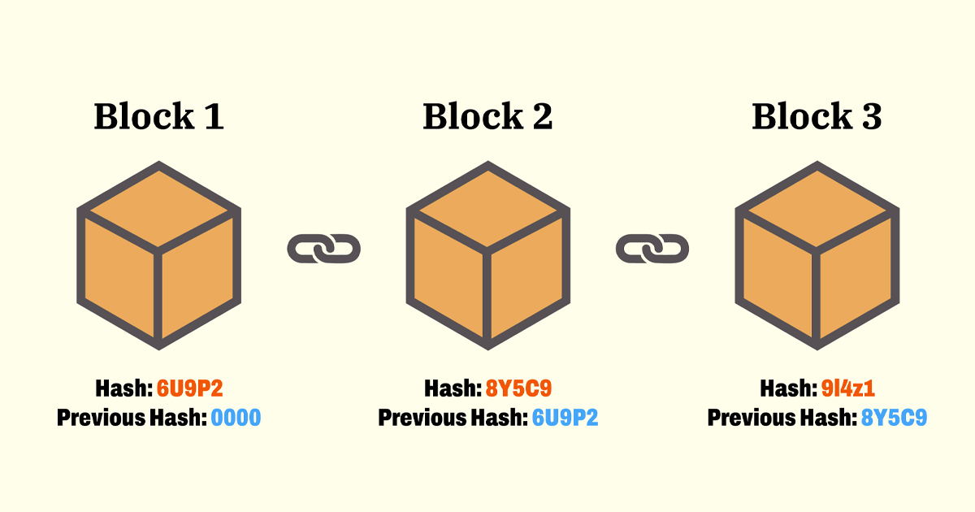
Hình 1: Blockchain
Công nghệ chuỗi khối (blockchain) đã vượt xa định nghĩa ban đầu là một cơ sở dữ liệu phân tán hỗ trợ tiền mã hóa để trở thành một cơ sở hạ tầng công nghệ lõi, định hình lại cách thức nhân loại lưu trữ, xác minh và truyền tải giá trị trong nền kinh tế kỹ thuật số toàn cầu. Về bản chất cốt lõi, chuỗi khối là một sổ cái kỹ thuật số phi tập trung, được duy trì bởi một mạng lưới các nút (node) ngang hàng, sử dụng các giao thức mật mã học phức tạp để đảm bảo tính minh bạch, tính toàn vẹn và khả năng chống giả mạo của dữ liệu. Sự dịch chuyển từ các cơ sở dữ liệu tập trung truyền thống sang kiến trúc phân tán đại diện cho một sự thay đổi mô hình (paradigm shift) sâu sắc: chuyển từ việc tin tưởng vào một tổ chức trung gian duy nhất, chẳng hạn như ngân hàng thương mại, cơ quan chính phủ, hay các tập đoàn công nghệ khổng lồ, sang việc đặt trọn niềm tin vào các bằng chứng toán học và các cơ chế đồng thuận thuật toán khách quan.
Phân tích ở tầng sâu hơn cho thấy, kiến trúc blockchain không chỉ đơn thuần giải quyết một bài toán về mặt kỹ thuật lưu trữ, mà nó còn thiết lập một mô hình kinh tế vi mô bên trong chính cấu trúc của nó. Tại đó, hành vi của tất cả các tác nhân tham gia, bao gồm người xác thực (validators), người dùng, và nhà phát triển, đều được điều phối, giám sát và tưởng thưởng thông qua các thiết kế về lý thuyết trò chơi và các động lực tài chính (tokenomics). Chính sự kết hợp giữa toán học mật mã, khoa học máy tính và kinh tế học hành vi đã tạo nên sức mạnh tự duy trì của các mạng lưới phi tập trung.
    - Sự hình thành của Blockchain
Lịch sử hình thành và phát triển của công nghệ chuỗi khối (blockchain) là một hành trình tiến hóa liên tục, đi từ những nghiên cứu học thuật về mật mã học cho đến khi trở thành một cơ sở hạ tầng công nghệ định hình nền kinh tế số toàn cầu. Quá trình này có thể được chia thành bốn giai đoạn phát triển chính:
Mốc | Sự kiện | Ý nghĩa
1991 | Haber và Stornetta công bố How to Time-Stamp a Digital Document | Đặt nền tảng cho ý tưởng chuỗi dấu thời gian chống sửa đổi.
1992 | Bayer, Haber, Stornetta cải tiến đóng dấu thời gian số; tài liệu trích dẫn Merkle 1980 | Mở đường cho cách gom và băm hiệu quả dữ liệu, tinh thần gần với Merkle tree hiện đại.
2008 | Satoshi Nakamoto công bố whitepaper Bitcoin | Lần đầu ghép P2P + PoW + chuỗi block thành một hệ tiền số không cần bên thứ ba tin cậy.
2009 | Mạng Bitcoin đi vào hoạt động; NIST ghi rõ whitepaper 2008 nhưng mạng chỉ ra mắt 2009 | Từ đây blockchain trở thành hệ thống production thực sự.
2013–2015 | Vitalik Buterin đề xuất Ethereum, mainnet ra mắt 30/7/2015 | Chuyển blockchain từ “sổ cái tiền số” sang nền tảng tính toán tổng quát với smart contract.
2016 | Hyperledger Fabric ra mắt như dự án đầu tiên trong hệ Hyperledger | Định hình nhánh enterprise, permissioned, có danh tính và chính sách quản trị.
2020–2022 | Ethereum khởi động Beacon Chain rồi chuyển sang Proof-of-Stake với The Merge | Củng cố xu hướng giảm năng lượng, tăng tính kinh tế bảo mật, mở đường cho mở rộng L2.
2025–2026 | Hyperledger Fabric v3.x bổ sung SmartBFT BFT ordering service | Permissioned blockchain tiếp tục phát triển sang BFT enterprise-grade.
Bảng 1: Quá trình phát triển của Blockchain
    - Đặc điểm của Blockchain
Blockchain là công nghệ lưu trữ và truyền tải dữ liệu theo mô hình sổ cái phân tán, trong đó dữ liệu không được lưu ở một máy chủ trung tâm mà được sao chép và duy trì bởi nhiều nút trong mạng ngang hàng. Mỗi giao dịch sau khi được xác thực sẽ được ghi vào các khối dữ liệu, các khối này liên kết với nhau bằng hàm băm mật mã để tạo thành một chuỗi khối có tính bảo mật và khó bị thay đổi. Từ các nguồn đã tổng hợp, có thể khái quát một số đặc điểm nổi bật của blockchain như sau:
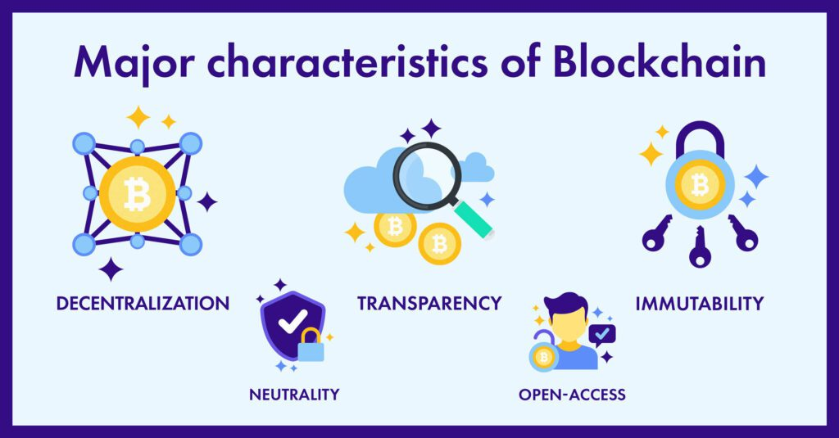
Hình 2: Đặc điểm nổi bật của Blockchain
- Tính phân tán và phi tập trung
Một trong những đặc điểm quan trọng nhất của blockchain là tính phân tán. Thay vì dữ liệu được quản lý bởi một máy chủ hoặc một tổ chức trung tâm, blockchain lưu trữ dữ liệu trên nhiều nút trong mạng. Mỗi nút có thể giữ một bản sao của sổ cái và tham gia vào quá trình xác thực giao dịch.
Nhờ đặc điểm này, blockchain giảm sự phụ thuộc vào một bên trung gian duy nhất. Nếu một nút trong mạng gặp sự cố, dữ liệu vẫn được duy trì ở các nút khác. Điều này giúp hệ thống có khả năng chống lỗi tốt hơn và hạn chế rủi ro mất dữ liệu do một điểm lỗi trung tâm. Theo NIST, blockchain là sổ cái số được triển khai theo cách phân tán, thường không cần kho lưu trữ trung tâm hoặc cơ quan quản lý trung tâm.
- Tính bảo mật cao nhờ mật mã học
Blockchain sử dụng các kỹ thuật mật mã như hàm băm, chữ ký số và khóa công khai/khóa riêng tư để bảo vệ dữ liệu. Mỗi khối trong blockchain chứa mã băm của khối trước đó, vì vậy các khối được liên kết chặt chẽ với nhau thành một chuỗi.
Nếu một người cố tình thay đổi dữ liệu trong một khối, mã băm của khối đó sẽ thay đổi, kéo theo việc liên kết với các khối sau bị sai lệch. Nhờ đó, các hành vi chỉnh sửa trái phép có thể bị phát hiện. Đây là lý do blockchain thường được xem là một công nghệ có độ an toàn và toàn vẹn dữ liệu cao. Nội dung nguồn bạn cung cấp cũng nhấn mạnh rằng mỗi khối được liên kết với khối trước thông qua hàm băm, giúp dễ dàng nhận ra sự thay đổi trong dữ liệu.
- Tính bất biến của dữ liệu
Blockchain có đặc điểm bất biến, nghĩa là khi dữ liệu đã được ghi vào chuỗi khối và được mạng lưới xác nhận, việc thay đổi hoặc xóa bỏ dữ liệu là rất khó. Để sửa một giao dịch cũ, kẻ tấn công không chỉ phải sửa khối chứa giao dịch đó mà còn phải sửa toàn bộ các khối sau nó và thuyết phục phần lớn mạng lưới chấp nhận phiên bản đã sửa.
Đặc điểm này giúp blockchain phù hợp với các hệ thống cần độ tin cậy cao như giao dịch tài chính, truy xuất nguồn gốc hàng hóa, lưu trữ chứng chỉ, hồ sơ y tế hoặc dữ liệu pháp lý. NIST mô tả blockchain là sổ cái có khả năng chống sửa đổi, trong điều kiện hoạt động bình thường thì giao dịch đã công bố sẽ không thể bị thay đổi.
- Tính minh bạch và khả năng kiểm chứng
Trong nhiều hệ thống blockchain, đặc biệt là blockchain công khai, các giao dịch được ghi lại trên sổ cái chung và có thể được các thành viên trong mạng kiểm tra. Điều này tạo ra tính minh bạch, vì lịch sử giao dịch có thể được truy xuất và xác minh.
Tuy nhiên, minh bạch không có nghĩa là mọi thông tin cá nhân đều bị lộ. Blockchain thường thể hiện giao dịch thông qua địa chỉ ví hoặc mã định danh, trong khi danh tính thật của người dùng có thể được bảo vệ bằng các cơ chế mã hóa và xác thực phù hợp. Nguồn bạn cung cấp cũng nêu rằng blockchain cho phép người tham gia xem và xác minh dữ liệu, đồng thời thông tin cá nhân vẫn có thể được bảo vệ bằng mã hóa và chứng thực.
- Cơ chế đồng thuận
Blockchain không có một cơ quan trung tâm duy nhất quyết định giao dịch nào hợp lệ. Thay vào đó, các nút trong mạng phải đạt được sự đồng thuận về trạng thái hiện tại của chuỗi khối. Cơ chế đồng thuận giúp các nút thống nhất với nhau về dữ liệu nào là đúng và block nào được thêm vào chuỗi.
Một số cơ chế đồng thuận phổ biến gồm Proof of Work và Proof of Stake. Trong đó, Proof of Work yêu cầu các nút phải giải bài toán tính toán để tạo block mới, còn Proof of Stake lựa chọn người xác thực dựa trên lượng tài sản mà họ cam kết trong mạng. Các nghiên cứu về công nghệ sổ cái phân tán cũng xem thuật toán đồng thuận là thành phần thiết yếu giúp người dùng đạt được sự thống nhất trong môi trường phi tập trung.
- Giao dịch không cần bên trung gian
Blockchain cho phép các bên tham gia thực hiện giao dịch trực tiếp với nhau thông qua mạng ngang hàng mà không cần phụ thuộc hoàn toàn vào trung gian như ngân hàng, tổ chức thanh toán hoặc bên xác nhận thứ ba. Điều này thường được gọi là đặc điểm trustless, tức là người dùng không cần đặt niềm tin vào một cá nhân hay tổ chức trung gian, mà đặt niềm tin vào cơ chế kỹ thuật của hệ thống.
Nhờ đó, blockchain có thể giúp giảm chi phí giao dịch, rút ngắn thời gian xử lý và tăng tính minh bạch. Đây là một trong những lý do blockchain được ứng dụng nhiều trong tiền mã hóa, chuyển tiền, quản lý tài sản số và các hệ thống giao dịch phi tập trung. Nguồn bạn đưa ra cũng nhấn mạnh blockchain cho phép giao dịch trực tiếp giữa các bên mà không cần trung gian.
- Hỗ trợ hợp đồng thông minh
Một đặc điểm nổi bật khác của blockchain hiện đại là khả năng triển khai hợp đồng thông minh. Hợp đồng thông minh là các chương trình được lưu trữ trên blockchain và có thể tự động thực thi khi các điều kiện đã được lập trình sẵn được đáp ứng.
Ví dụ, trong một giao dịch quyên góp từ thiện, hợp đồng thông minh có thể tự động ghi nhận số tiền quyên góp, cập nhật danh sách người đóng góp và chỉ cho phép chủ quỹ rút tiền theo điều kiện nhất định. Nhờ đó, các quy trình có thể được tự động hóa, giảm sự phụ thuộc vào con người và hạn chế gian lận. NIST mô tả smart contract là tập hợp mã và dữ liệu được triển khai bằng giao dịch có chữ ký mật mã trên mạng blockchain.
    - Cấu trúc và nguyên lý hoạt động của Blockchain
- Cấu trúc của một Block
Mỗi Block trong Blockchain là một đơn vị dữ liệu cơ bản, chứa thông tin về một tập hợp các giao dịch. Block gồm hai phần chính: Block header (tiêu đề khối) và Block Body (thân khối).
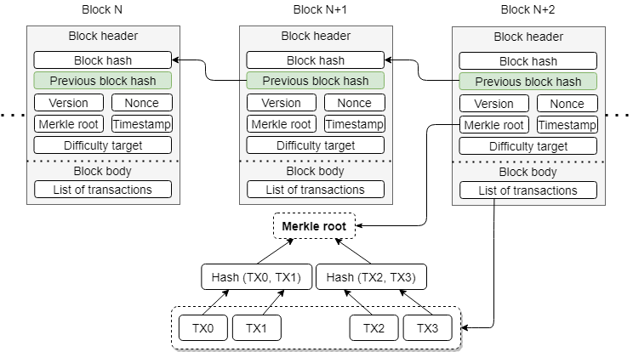
Hình 3: Cấu trúc của một Block
- Block Header (tiêu đề khối)
Tiêu đề block chứa siêu dữ liệu quan trọng, bao gồm các trường sau:
Trường dữ liệu | Mô tả | Vai trò
Previous Block Hash | Giá trị băm của block ngay trước đó trong chuỗi. | Liên kết các block tạo thành chuỗi; đảm bảo tính liên tục
Merkle Root | Giá trị băm gốc của cây Merkle tổng hợp tất cả giao dịch. | Cho phép xác minh nhanh chóng bất kỳ giao dịch nào trong block
Timestamp | Thời điểm block được tạo ra (Unix timestamp). | Ghi nhận thứ tự thời gian, ngăn chặn tấn công phát lại
Nonce | Số nguyên 32-bit được thay đổi liên tục trong quá trình mining. | Trung tâm của thuật toán Proof of Work; điều chỉnh để tìm hash hợp lệ
Difficulty Target | Ngưỡng độ khó hiện tại của mạng. | Kiểm soát tốc độ tạo block, điều chỉnh tự động định kỳ
Version | Số phiên bản của giao thức blockchain. | Cho phép nâng cấp giao thức tương thích ngược
Bảng 2: Cấu trúc của Block header
- Block Body (thân khối)
Thân block chứa danh sách đầy đủ các giao dịch được đưa vào block đó. Số lượng giao dịch trong một block phụ thuộc vào kích thước block tối đa cho phép. Ví dụ, Bitcoin giới hạn mỗi block ở khoảng 1–4 MB, cho phép chứa khoảng 2.000–3.000 giao dịch mỗi block.
- Transaction Counter: Số lượng giao dịch trong block.
- Transactions List: Danh sách đầy đủ tất cả giao dịch, được sắp xếp theo cây Merkle.
- Genesis Block (Block khởi nguyên)
Block đầu tiên trong bất kỳ blockchain nào được gọi là Genesis Block (Block khởi nguyên hay Block số 0). Block này đặc biệt vì không có previous hash — trường này thường được điền bằng giá trị 0 hoặc chuỗi rỗng. Genesis Block của Bitcoin được Satoshi Nakamoto tạo ra ngày 3/1/2009, và ẩn chứa thông điệp nổi tiếng: 'The Times 03/Jan/2009 Chancellor on brink of second bailout for banks'.
- Vai trò của hàm băm và liên kết giữa các Block
Hàm băm mật mã học (cryptographic hash function) là nền tảng kỹ thuật quan trọng nhất trong Blockchain. Một hàm băm nhận đầu vào là dữ liệu có độ dài tùy ý và tạo ra đầu ra (digest) có độ dài cố định.
Các tính chất thiết yếu của hàm băm trong Blockchain:
- Xác định (Deterministic): Cùng một đầu vào luôn cho ra cùng một đầu ra.
- Nhanh chóng (Fast computation): Dễ tính toán hàm băm từ bất kỳ đầu vào nào.
- Một chiều (One-way / Pre-image resistant): Không thể tái tạo đầu vào từ đầu ra.
- Chống xung đột (Collision resistant): Cực kỳ khó tìm hai đầu vào khác nhau cho cùng một đầu ra.
- Hiệu ứng tuyết lở (Avalanche effect): Thay đổi nhỏ nhất trong đầu vào tạo ra đầu ra hoàn toàn khác biệt.
Bitcoin sử dụng hàm SHA-256 (Secure Hash Algorithm 256-bit), tạo ra đầu ra 256-bit (64 ký tự hexadecimal). Ethereum sử dụng Keccak-256.
Cơ chế liên kết Block trong Blockchain:
Đây là cơ chế tạo ra tính 'bất biến' nổi tiếng của Blockchain. Mỗi block chứa hàm băm của block trước đó trong phần header. Điều này có nghĩa là:
- Block N+1 chứa hash của Block N
- Block N chứa hash của Block N-1
- Cứ như vậy, tạo thành một chuỗi liên kết ngược về tận Genesis Block
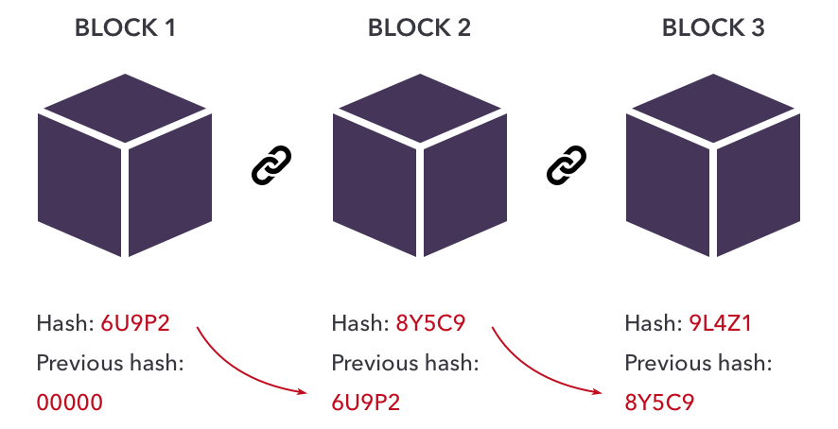
Hình 4: Liên kết giữa các Block
Cây Merkle liên kết giao dịch trong Block:
Merkle Tree (hay Hash Tree) là cấu trúc dữ liệu quan trọng được sử dụng để tổ chức và xác minh các giao dịch trong một block. Được đặt theo tên nhà khoa học Ralph Merkle, người đã đăng ký bằng sáng chế khái niệm này năm 1979.
- Mỗi giao dịch được băm thành một leaf node (nút lá).
- Các leaf node được ghép đôi và băm cùng nhau để tạo ra parent node.
- Quá trình tiếp tục đến khi chỉ còn một hash duy nhất: Merkle Root.
- Merkle Root được lưu trong block header như một 'dấu vân tay số' của toàn bộ giao dịch.
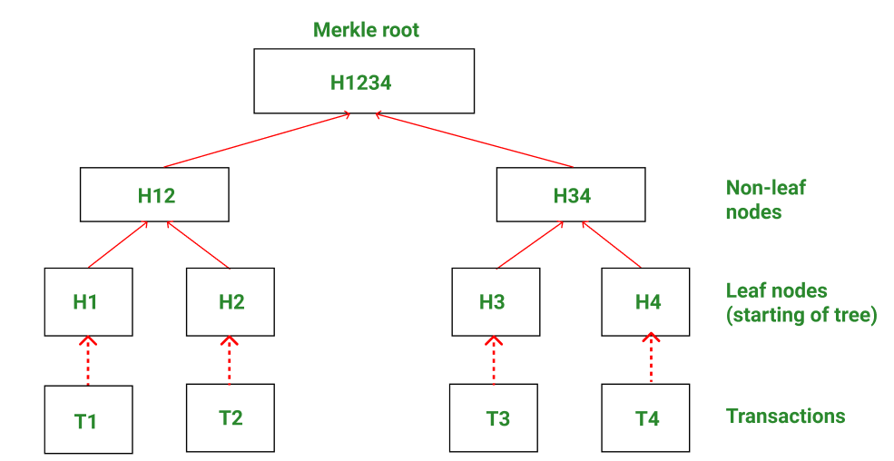
Hình 5: Cây Merkle
Lợi ích thực tiễn: Merkle Tree cho phép xác minh giao dịch rất hiệu quả — một light node chỉ cần tải xuống một phần nhỏ của chuỗi dữ liệu (Merkle Proof) để xác nhận một giao dịch cụ thể có tồn tại trong block hay không, thay vì tải toàn bộ block.
- Giao dịch trong Blockchain
Giao dịch (Transaction) là đơn vị xây dựng cơ bản nhất của Blockchain — mục đích tồn tại của toàn bộ hệ thống. Một giao dịch đại diện cho sự chuyển giao giá trị hoặc dữ liệu giữa các bên tham gia mạng lưới.
Cấu trúc một giao dịch Bitcoin điển hình:
Thành phần | Mô tả
Transaction ID (TXID) | Giá trị hash SHA-256 kép của toàn bộ giao dịch, là định danh duy nhất.
Inputs (Đầu vào) | Tham chiếu đến UTXO (Unspent Transaction Output) trước đó — 'tiền nguồn'.
Outputs (Đầu ra) | Địa chỉ nhận và số lượng tiền, tạo ra UTXO mới cho người nhận.
ScriptSig / Witness | Chữ ký số xác minh quyền sở hữu đầu vào (bằng private key của người gửi).
ScriptPubKey | Điều kiện để chi tiêu output: thường là địa chỉ ví của người nhận.
Lock Time | Thời điểm sớm nhất giao dịch có thể được đưa vào block.
Transaction Fee | Phí giao dịch = Tổng Inputs - Tổng Outputs; phần thưởng cho miner/validator.
Bảng 3: Cấu trúc một giao dịch Bitcoin
Vòng đời đầy đủ của một giao dịch Blockchain:
- Bước 1 — Khởi tạo: Người dùng tạo giao dịch qua ví hoặc ứng dụng, chỉ định người nhận và số lượng.
- Bước 2 — Ký số: Giao dịch được ký bằng private key của người gửi, tạo ra chữ ký số xác nhận quyền sở hữu và tính toàn vẹn.
- Bước 3 — Phát sóng: Giao dịch đã ký được gửi đến một node trong mạng; node đó lan truyền đến các node khác theo thuật toán gossip/flood-fill.
- Bước 4 — Vào Mempool: Các node nhận và xác thực định dạng, chữ ký, và kiểm tra số dư. Giao dịch hợp lệ được đưa vào Mempool (Memory Pool — 'phòng chờ').
- Bước 5 — Chọn vào Block: Miner/Validator chọn giao dịch từ Mempool (thường ưu tiên phí cao hơn) và đóng gói vào block mới.
- Bước 6 — Mining/Validation: Miner thực hiện Proof of Work (hoặc validator thực hiện Proof of Stake) để tạo block hợp lệ.
- Bước 7 — Xác nhận: Block được thêm vào blockchain và phát sóng. Mỗi block tiếp theo được thêm vào được gọi là một 'xác nhận' (confirmation). Thường cần 6 xác nhận (Bitcoin) để coi là 'không thể đảo ngược'.
- Vai trò của Node trong mạng Blockchain
Node (nút) là bất kỳ thiết bị máy tính nào tham gia vào mạng lưới Blockchain, duy trì một bản sao của dữ liệu chuỗi và tham gia vào quá trình xác thực và truyền phát thông tin. Các node cùng nhau tạo nên cơ sở hạ tầng tính toán phi tập trung của Blockchain.
Phân loại các loại Node:
Loại Node | Chức năng chính | Yêu cầu tài nguyên
Full Node (Node đầy đủ) | Lưu trữ toàn bộ blockchain từ Genesis Block; xác thực mọi giao dịch và block độc lập; thực thi tất cả quy tắc đồng thuận; phân phối dữ liệu cho các node khác. | Cao — cần nhiều dung lượng lưu trữ và băng thông (Bitcoin: ~600GB+)
Light Node / SPV Node | Chỉ tải xuống block header; dùng Merkle Proof để xác minh giao dịch; phụ thuộc vào Full Node để lấy dữ liệu đầy đủ. | Thấp — phù hợp thiết bị di động, ví điện tử
Mining Node / Validator Node | Tạo block mới; trong PoW: giải bài toán hash (mining); trong PoS: được chọn xác thực dựa trên stake. | Rất cao (PoW) hoặc cao (PoS — cần stake 32 ETH với Ethereum)
Archive Node | Lưu trữ toàn bộ lịch sử trạng thái blockchain, bao gồm cả trạng thái trung gian. Dùng để phân tích lịch sử sâu. | Cực cao (Ethereum Archive: ~15TB+)
Boot Node | Giúp các node mới kết nối với mạng lưới; không lưu trữ blockchain đầy đủ. | Thấp
Bảng 4: Phân loại các Node
Các chức năng quan trọng của Node:
- Xác thực giao dịch: Kiểm tra chữ ký số, đảm bảo không có double-spending, xác minh số dư đầu vào.
- Xác thực Block: Kiểm tra block header hợp lệ, tất cả giao dịch trong block hợp lệ, và Merkle Root khớp.
- Truyền phát (Propagation): Lan truyền giao dịch và block mới đến các node lân cận (peer nodes).
- Duy trì đồng thuận: Theo dõi chuỗi dài nhất/hợp lệ nhất; từ chối các block không hợp lệ.
- Phục vụ dữ liệu: Cung cấp dữ liệu lịch sử cho các node mới hoặc light node có yêu cầu.
- Cơ chế đồng thuận
Cơ chế đồng thuận trong blockchain là một tập hợp các quy tắc được lập trình để các nút (nodes) trên mạng lưới phân tán thống nhất với nhau về tính hợp lệ của các giao dịch và trạng thái dữ liệu, đảm bảo hệ thống hoạt động minh bạch, an toàn mà không cần một cơ quan trung gian.
Proof of Work (PoW) – Bằng chứng công việc:
PoW là cơ chế đồng thuận gốc, được Bitcoin áp dụng từ năm 2009. Đây là nền tảng bảo mật của nhiều mạng blockchain lớn nhất thế giới.
- Nguyên lý: Các miner cạnh tranh giải bài toán hash phức tạp — tìm giá trị Nonce sao cho hash của block header nhỏ hơn một ngưỡng (Target) nhất định. Đây là quá trình thử-sai hoàn toàn ngẫu nhiên.
- Phần thưởng: Miner đầu tiên tìm ra Nonce hợp lệ được phép thêm block vào chuỗi và nhận phần thưởng block (block reward) cùng phí giao dịch.
- Độ khó tự điều chỉnh: Mạng Bitcoin điều chỉnh độ khó sau mỗi 2.016 block (~2 tuần) để duy trì tốc độ ~10 phút/block.
- Bảo mật: Tấn công 51% — kẻ tấn công cần kiểm soát >50% tổng hash rate mạng. Bitcoin tiêu thụ hơn 150 TWh điện/năm (tương đương tiêu thụ điện của Hà Lan).
- Ví dụ: Bitcoin (BTC), Litecoin (LTC), Monero (XMR).
Proof of Stake (PoS) – Bằng chứng cổ phần:
PoS ra đời như một giải pháp thay thế cho các hạn chế của PoW, đặc biệt là vấn đề tiêu tốn năng lượng.
- Nguyên lý: Thay vì tiêu tốn năng lượng tính toán, validator phải 'khóa' (stake) một lượng tiền điện tử làm thế chấp. Xác suất được chọn làm validator tỷ lệ thuận với lượng stake.
- Slashing: Nếu validator hành xử gian lận (ký hai block mâu thuẫn), một phần stake bị 'slash' (tịch thu) — cơ chế trừng phạt kinh tế thay thế tốn kém tính toán.
- Ưu điểm: Tiết kiệm năng lượng hơn 99% so với PoW; thông lượng cao hơn; entry barrier tài chính thay vì phần cứng.
- Nhược điểm: Có nguy cơ tập trung hóa — validator lớn tích lũy nhiều phần thưởng hơn. Lido và Coinbase chiếm hơn 40,7% tổng ETH được stake trên Ethereum.
- Ví dụ: Ethereum (sau The Merge 9/2022), Cardano, Solana, Polkadot.
Ngoài ra còn có: Proof of Authority (PoA) dùng trong mạng riêng tư như VeChain; Proof of History (PoH) của Solana; Delegated BFT (DBFT) của NEO; và Byzantine Fault Tolerance (BFT/PBFT) trong Hyperledger Fabric.
- Quy trình hoạt động của Blockchain
Quy trình hoạt động của Blockchain là một chu trình liên tục, khép kín, bao gồm nhiều bước từ khi một giao dịch được khởi tạo đến khi nó được ghi vĩnh viễn vào chuỗi. Dưới đây là quy trình chi tiết của Bitcoin/Ethereum:
Bước 1: Khởi tạo giao dịch (Transaction Creation)
Người dùng A muốn gửi tài sản/dữ liệu đến người dùng B. Ví điện tử (wallet) của người dùng A tạo ra một đối tượng giao dịch chứa: địa chỉ người gửi, địa chỉ người nhận, số lượng, phí giao dịch, và các dữ liệu bổ sung (trong Ethereum: có thể chứa smart contract call data).
Bước 2: Ký số (Digital Signing)
Giao dịch được ký bằng private key của người dùng A, sử dụng thuật toán ECDSA (Elliptic Curve Digital Signature Algorithm). Chữ ký số này chứng minh: (1) người gửi thực sự sở hữu tài khoản, và (2) nội dung giao dịch không bị thay đổi sau khi ký.
Bước 3: Phát sóng lên mạng (Broadcasting)
Giao dịch đã ký được phát sóng đến một hoặc nhiều node trong mạng P2P. Bitcoin dùng thuật toán flood-fill — mỗi node nhận được giao dịch sẽ gửi đến tất cả các node peer của mình. Trong vòng vài giây, giao dịch lan truyền khắp toàn bộ mạng lưới toàn cầu.
Bước 4: Xác thực và vào Mempool
Mỗi node nhận giao dịch thực hiện kiểm tra độc lập: xác thực chữ ký số hợp lệ, kiểm tra đầu vào tồn tại và chưa được chi tiêu (ngăn double-spending), xác nhận số dư đủ để trả phí, và kiểm tra định dạng hợp lệ. Nếu tất cả đều hợp lệ, giao dịch được đưa vào Mempool (bộ nhớ đệm) — 'phòng chờ' chứa các giao dịch đang chờ được đưa vào block.
Bước 5: Tạo Block mới (Block Creation / Mining)
Miner (PoW) hoặc Validator (PoS) chọn các giao dịch từ Mempool — thường ưu tiên giao dịch có phí cao nhất. Sau đó:
- (PoW) Miner điền thông tin vào block header, bao gồm Merkle Root của các giao dịch đã chọn, và thực hiện quá trình mining — thay đổi Nonce liên tục để tìm hash hợp lệ thỏa mãn ngưỡng độ khó.
- (PoS) Validator được chọn theo cơ chế ngẫu nhiên có trọng số, tạo block và ký xác nhận bằng private key của validator.
Bước 6: Lan truyền Block và Đồng thuận
Block hợp lệ mới được miner/validator lan truyền đến toàn bộ mạng lưới. Mỗi node nhận block tiến hành xác thực độc lập: kiểm tra PoW hash/PoS signature hợp lệ, xác thực từng giao dịch trong block, kiểm tra previous hash khớp với block cuối cùng hiện tại, và xác nhận Merkle Root. Nếu hợp lệ, node thêm block vào bản sao blockchain của mình.
Bước 7: Ghi vĩnh viễn và Xác nhận
Giao dịch hiện nằm trong blockchain. Với mỗi block tiếp theo được thêm vào sau block chứa giao dịch, giao dịch nhận thêm một 'xác nhận'. Tiêu chuẩn phổ biến:
- Bitcoin: 6 confirmations (~60 phút) — chuẩn cho giao dịch giá trị lớn
- Ethereum: 12-35 confirmations — chuẩn cho hầu hết ứng dụng
- Các blockchain nhanh hơn (Solana, Avalanche): 1-2 confirmations (~vài giây)
Xử lý Fork (Nhánh chuỗi):
Đôi khi, hai miner tìm thấy block hợp lệ gần như đồng thời, tạo ra 'fork tạm thời' (orphan blocks). Mạng lưới giải quyết bằng quy tắc 'longest chain' (chuỗi dài nhất) — miners tiếp tục đào trên chuỗi dài nhất, chuỗi ngắn hơn sẽ bị bỏ. Quá trình này thường giải quyết trong 1-2 block tiếp theo.
Tóm tắt quy trình trong 7 bước:
Tạo giao dịch → Ký số bằng private key → Phát sóng lên mạng P2P → Xác thực & vào Mempool → Mining/Validation tạo block mới → Lan truyền block & đồng thuận toàn mạng → Ghi vĩnh viễn vào blockchain + tích lũy confirmations
    - Tổng quan và phân loại mạng Blockchain
Blockchain có thể được phân loại theo hai tiêu chí chính: (1) Quyền truy cập — ai được phép tham gia mạng, và (2) Quyền viết dữ liệu — ai được phép xác thực giao dịch. Từ hai tiêu chí này hình thành hai nhóm cơ bản:
- Permissionless (Không cần cấp phép): Bất kỳ ai cũng có thể tham gia, đọc và xác thực giao dịch mà không cần xin phép. Đây là nền tảng của các Public Blockchain.
- Permissioned (Cần cấp phép): Chỉ các bên được ủy quyền mới có thể tham gia và/hoặc xác thực. Đây là nền tảng của Private, Consortium và một phần Hybrid Blockchain.
Loại mạng | Quyền tham gia | Quyền xác thực | Mức phi tập trung | Tốc độ TX | Ví dụ tiêu biểu
Public Blockchain | Mở — bất kỳ ai | Mở — bất kỳ node nào | Rất cao | Thấp (7–30 TPS) | Bitcoin, Ethereum
Private Blockchain | Hạn chế — 1 tổ chức | Hạn chế — node được chọn | Thấp | Rất cao (1.000+ TPS) | Hyperledger, Corda
Consortium Blockchain | Hạn chế — nhóm tổ chức | Nhóm tổ chức được chọn | Trung bình | Cao (100–1.000 TPS) | R3, B3i, Quorum
Hybrid Blockchain | Kết hợp công/tư | Tùy theo lớp | Trung bình–Cao | Biến thiên | XinFin, Dragonchain
Bảng 5: Tổng quan các loại mạng
- Public Blockchain (Blockchain công khai)
Public Blockchain là mạng hoàn toàn mở và phi tập trung, nơi bất kỳ ai trên thế giới đều có thể tham gia, đọc dữ liệu, gửi giao dịch hoặc trở thành validator/miner — mà không cần xin phép từ bất kỳ cơ quan nào. Đây là dạng Blockchain nguyên thủy nhất, được Bitcoin khởi xướng năm 2009.
Ưu điểm | Nhược điểm
Bảo mật cao: Tính phi tập trung giúp mạng chịu đựng được các cuộc tấn công — kẻ xấu cần kiểm soát >51% toàn bộ tài nguyên tính toán để tấn công. | Tốc độ thấp và khả năng mở rộng kém: Bitcoin xử lý ~7 giao dịch/giây (TPS), Ethereum ~15–30 TPS — thấp hơn nhiều so với Visa (~65.000 TPS).
Minh bạch và tin cậy: Mọi người dùng đều có thể xác minh bất kỳ giao dịch nào, không cần tin vào bên thứ ba. | Chi phí giao dịch cao: Khi tắc nghẽn mạng, phí giao dịch có thể tăng đột biến.
Chống kiểm duyệt: Không có thực thể nào có thể ngăn chặn giao dịch hợp lệ hoặc đóng băng tài sản. | Tiêu tốn năng lượng (PoW): Bitcoin tiêu thụ hơn 150 TWh điện/năm.
Mở và bao trùm: Bất kỳ ai có kết nối internet đều có thể tham gia, kể cả những người không có tài khoản ngân hàng (financial inclusion). | Quyền riêng tư hạn chế: Mọi giao dịch đều hiển thị công khai — không phù hợp cho dữ liệu kinh doanh nhạy cảm.
Hệ sinh thái phong phú: Hàng nghìn ứng dụng phi tập trung (DApps), DeFi, NFT được xây dựng trên Public Blockchain. | Khó tích hợp doanh nghiệp: Quy trình quản trị phức tạp, khó điều chỉnh giao thức theo yêu cầu kinh doanh.
Bảng 6: Ưu & nhược của Public Blockchain
Ứng dụng thực tiễn:
- Tiền điện tử và thanh toán: Bitcoin (BTC) như 'vàng kỹ thuật số'; Litecoin, Bitcoin Cash cho thanh toán phí thấp.
- Tài chính phi tập trung (DeFi): Cho vay, giao dịch, yield farming trên Ethereum, Solana, Avalanche.
- NFT và tài sản kỹ thuật số: Thị trường nghệ thuật số, bất động sản ảo, sở hữu trí tuệ.
- Hệ thống bỏ phiếu: Bỏ phiếu minh bạch, chống gian lận với kết quả có thể xác minh công khai.
- Chứng nhận học vị và hồ sơ: Bằng cấp, chứng chỉ bất biến, không thể làm giả.
- Private Blockchain (Blockchain riêng tư)
Private Blockchain là mạng Blockchain bị hạn chế truy cập, được vận hành bởi một tổ chức duy nhất. Chỉ những cá nhân hoặc thực thể được tổ chức đó ủy quyền mới có thể tham gia, đọc dữ liệu và xác thực giao dịch. Còn được gọi là 'Enterprise Blockchain' — Blockchain doanh nghiệp.
Ưu điểm | Nhược điểm
Tốc độ xử lý rất cao (1.000–10.000+ TPS) | Tập trung hóa — phụ thuộc vào tổ chức vận hành
Chi phí giao dịch thấp, ổn định | Thiếu minh bạch với bên ngoài
Bảo vệ dữ liệu doanh nghiệp tốt | Ít tin cậy hơn so với Public Blockchain
Tuân thủ quy định dễ dàng (GDPR, HIPAA) | Rủi ro single point of failure nếu tổ chức sụp đổ
Có thể nâng cấp/điều chỉnh giao thức dễ dàng | Đòi hỏi đầu tư hạ tầng IT đáng kể
Bảng 7: Ưu & nhược của Private Blockchain
- Consortium Blockchain (Blockchain liên minh)
Consortium Blockchain (còn gọi là Federated Blockchain) là mạng Blockchain được vận hành bởi một nhóm tổ chức thay vì một tổ chức duy nhất hoặc công chúng. Đây là giải pháp trung gian lý tưởng cho các ngành công nghiệp nơi nhiều doanh nghiệp cần chia sẻ dữ liệu nhưng không muốn giao toàn bộ kiểm soát cho bất kỳ bên nào.
Ưu điểm | Nhược điểm
Tin cậy cao hơn Private Blockchain đơn lẻ | Quản trị phức tạp — cần sự đồng thuận nhiều bên
Hiệu suất tốt hơn Public Blockchain | Rào cản gia nhập: phí và điều kiện thành viên
Bảo mật dữ liệu nội bộ liên minh | Nguy cơ xung đột lợi ích giữa các thành viên
Chia sẻ chi phí hạ tầng giữa các thành viên | Ít linh hoạt hơn Private Blockchain
Bảng 8: Ưu & nhược của Consortium Blockchain
- Hybrid Blockchain (Blockchain hỗn hợp)
Hybrid Blockchain kết hợp các yếu tố của Public và Private Blockchain trong cùng một hệ thống. Một phần dữ liệu được lưu trữ riêng tư (trên lớp private), trong khi phần khác được công bố công khai (trên lớp public) để xác minh tính toàn vẹn. Đây là mô hình linh hoạt nhất, phù hợp với các tổ chức cần cân bằng giữa bảo mật và minh bạch.
Kiến trúc vận hành:
Trong kiến trúc Hybrid điển hình, tổ chức vận hành một Private Blockchain nội bộ để xử lý giao dịch hàng ngày với tốc độ cao và chi phí thấp. Định kỳ hoặc theo sự kiện, các 'anchor hash' (giá trị băm neo) của trạng thái Private Blockchain được ghi lên Public Blockchain (như Ethereum), tạo ra bằng chứng bất biến không thể sửa đổi. Kiểm toán viên bên ngoài có thể xác minh tính toàn vẹn mà không cần xem dữ liệu chi tiết.
Ví dụ nền tảng Hybrid:
- XinFin (XDC Network): Kết hợp Ethereum và Quorum; dùng cho tài chính thương mại quốc tế — tốc độ 2.000 TPS, phí gần bằng 0.
- Dragonchain: Cho phép doanh nghiệp tùy chọn mức độ minh bạch với từng giao dịch.
- IBM Food Trust (Hyperledger + Public anchoring): Siêu thị Walmart kết nối với nông dân, thời gian truy xuất thực phẩm từ hàng tuần xuống còn 2,2 giây.

- So Sánh đặc tính và hiệu năng giữa các mạng
Yếu Tố So Sánh | Mạng Công Khai (Public) | Mạng Tư Nhân (Private) | Mạng Liên Minh (Consortium) | Mạng Hỗn Hợp (Hybrid)
Quyền truy cập | Mở tự do cho tất cả mọi người | Khép kín đối với một thực thể | Giới hạn cho một nhóm tổ chức | Kết hợp riêng tư và kiểm chứng công
Quyền đồng thuận | Tất cả các nút tham gia | Chỉ một tổ chức chỉ định | Các nút được chọn lọc trước | Hệ thống validator kết hợp hợp đồng
Tốc độ giao dịch | Chậm (độ trễ cao) | Cực nhanh (độ trễ thấp) | Nhanh đến trung bình | Nhanh (tối ưu hóa phân lớp)
Chi phí vận hành | Biến động mạnh theo nghẽn mạng | Rất thấp và ổn định | Thấp và có thể dự báo trước | Thấp đối với phần ngoại chuỗi
Mức độ tin cậy | Rất cao (dựa trên mật mã) | Thấp (phụ thuộc uy tín một bên) | Trung bình - Cao (giám sát đa bên) | Cao (kết hợp bảo chứng công khai)
Hiệu năng mở rộng | Thấp | Cực kỳ cao | Cao | Rất linh hoạt
Bảng 9: Bảng so sánh giữa các mạng
    - Hợp đồng thông minh – Smart contract
Hợp đồng thông minh là các hợp đồng kỹ thuật số được lưu trữ trên chuỗi khối (blockchain) và tự động được thực thi khi các điều khoản và điều kiện đã được xác định trước được đáp ứng.
Hợp đồng thông minh thường được sử dụng để tự động hóa việc thực hiện một thỏa thuận, giúp tất cả các bên tham gia có thể chắc chắn ngay lập tức về kết quả, mà không cần sự can thiệp của bên trung gian hoặc mất thời gian. Chúng cũng có thể tự động hóa quy trình làm việc, kích hoạt hành động tiếp theo khi các điều kiện đã được xác định trước được đáp ứng.
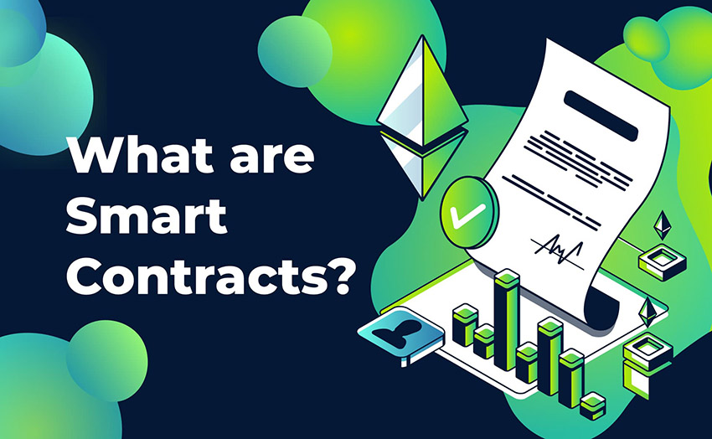
Hình 6: Smart contract là gì?
- Cách thức hoạt động của Smartcontract
Hợp đồng thông minh hoạt động dựa trên các câu lệnh đơn giản dạng “nếu/khi…thì…” được viết thành mã trên chuỗi khối. Một mạng lưới máy tính sẽ thực thi các hành động khi các điều kiện đã được xác định trước được đáp ứng và xác minh.
Những hành động này có thể bao gồm việc giải ngân tiền cho các bên liên quan, đăng ký phương tiện, gửi thông báo hoặc lập biên bản xử phạt. Chuỗi khối (blockchain) sau đó được cập nhật khi giao dịch hoàn tất. Điều đó có nghĩa là giao dịch không thể bị thay đổi và chỉ những bên được cấp quyền mới có thể xem kết quả.
Trong một hợp đồng thông minh, có thể có nhiều điều khoản cần thiết để đảm bảo các bên tham gia hiểu rằng nhiệm vụ đã được hoàn thành một cách thỏa đáng. Để thiết lập các điều khoản, các bên tham gia phải xác định cách thức các giao dịch và dữ liệu của chúng được thể hiện trên chuỗi khối, thống nhất các quy tắc “nếu/khi…thì…” chi phối các giao dịch đó, xem xét tất cả các trường hợp ngoại lệ có thể xảy ra và định nghĩa một khuôn khổ để giải quyết tranh chấp.
Sau đó, nhà phát triển sẽ lập trình hợp đồng thông minh. Tuy nhiên, các tổ chức sử dụng blockchain cho hoạt động kinh doanh ngày càng cung cấp các mẫu, giao diện web và các công cụ trực tuyến khác để đơn giản hóa việc xây dựng hợp đồng thông minh.
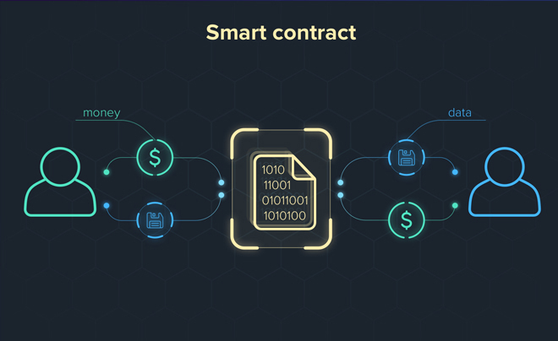
Hình 7: Smart contract
- Lợi ích của Smartcontract
- Tốc độ, hiệu quả và độ chính xác
Khi một điều kiện đáp ứng đầy đủ, hợp đồng sẽ được thực hiện ngay lập tức. Hợp đồng thông minh là hợp đồng kỹ thuật số và hoàn toàn tự động, các bên tham gia không cần xử lý thủ tục giấy tờ, không mất thời gian điều chỉnh lỗi (thường xảy ra do soạn tài liệu theo cách thủ công).
- Sự tin cậy và minh bạch
Vì không có bên thứ ba liên quan và hồ sơ giao dịch được mã hóa, chia sẻ giữa những người tham gia nên thông tin không thể bị thay đổi vì lợi ích cá nhân.
- Bảo vệ
Hồ sơ giao dịch trên blockchain được mã hóa nên rất khó bị hack. Hơn nữa, vì mỗi bản ghi được kết nối với các bản ghi trước đó và tiếp theo trên sổ cái phân tán, tin tặc sẽ phải thay đổi toàn bộ chuỗi để thay đổi một bản ghi duy nhất.

- Tiết kiệm
Hợp đồng thông minh loại bỏ nhu cầu sử dụng bên thứ ba để xử lý giao dịch. Nhờ đó, những bên tham gia tiết kiệm chi phí liên quan, cũng như giảm lãng phí thời gian.
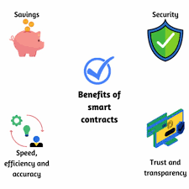
Hình 8: Lợi ích của Smart contract
- Ứng dụng của Smartcontract
Smart Contract được áp dụng rộng rãi trong nhiều lĩnh vực và các ứng dụng của nó đang ngày càng được khai thác và phát triển.
- Tài chính
Trong lĩnh vực tài chính, Smart Contract có thể được sử dụng để thực hiện các hợp đồng bảo hiểm, các hợp đồng vay mượn tiền và các hợp đồng giao dịch chứng khoán.
- Bất động sản
Trong lĩnh vực bất động sản, Smart Contract có thể được sử dụng để thực hiện các giao dịch mua bán và cho thuê nhà đất. Việc sử dụng nó giúp cho các giao dịch này được thực hiện nhanh chóng, tiết kiệm chi phí và tăng tính minh bạch.
- Đấu thầu
Trong lĩnh vực đấu thầu, Smart Contract có thể được sử dụng để tự động hóa quá trình đấu thầu và giải quyết các tranh chấp trong quá trình đấu thầu. Việc sử dụng công nghệ này không chỉ giúp tiết kiệm chi phí mà còn giúp đảm bảo tính minh bạch và công bằng trong quá trình đấu thầu.
- Chứng nhận
Smart Contract cũng có thể được sử dụng để cấp chứng nhận và xác thực thông tin. Ví dụ, trong lĩnh vực y tế, nó có thể được sử dụng để xác minh thông tin về bệnh nhân và các kết quả xét nghiệm.
    - Tiềm năng và ứng dụng thực tiễn của Blockchain
- Tiềm năng cốt lõi của Blockchain
- Tự động hóa quy trình không cần trung gian: Nhờ ứng dụng hợp đồng thông minh (smart contract) với các câu lệnh logic dạng "Nếu/Khi... Thì...", các thỏa thuận được tự động thực thi ngay lập tức khi đáp ứng đầy đủ điều kiện đầu vào. Điều này giúp loại bỏ hoàn toàn các thủ tục giấy tờ thủ công và sự phụ thuộc vào bên thứ ba.
- Minh bạch tuyệt đối và chống gian lận: Mọi thông tin sau khi được ghi nhận trên sổ cái phân tán đều không thể bị sửa đổi hoặc xóa bỏ. Do đó, các bên tham gia có thể dễ dàng truy xuất nguồn gốc dữ liệu mà không lo ngại về hành vi thao túng thông tin.
- Tối ưu hóa chi phí vận hành: Việc loại bỏ các tổ chức trung gian như ngân hàng, công chứng viên hay nhà môi giới giúp cắt giảm tối đa chi phí giao dịch phát sinh và rút ngắn thời gian xử lý từ nhiều tuần xuống còn vài giây.
- Tăng cường độ bảo mật: Dữ liệu được mã hóa đa lớp và lưu trữ phân tán trên toàn bộ mạng lưới nút (nodes), ngăn chặn triệt để rủi ro xảy ra điểm lỗi đơn lẻ (single point of failure).
- Ứng dụng thực tiễn của Blockchain
- Tài chính - Ngân hàng và Bảo hiểm (DeFi & TradFi)
- Hệ thống ngân hàng truyền thống: Các ngân hàng lớn trên thế giới như OCBC, hay MB Bank và Vietcombank tại Việt Nam đã tích hợp công nghệ blockchain vào hệ thống ngân hàng số để xử lý các giao dịch chuyển tiền quốc tế, giúp giảm thiểu thời gian và tối ưu hóa quy trình thanh toán bù trừ liên ngân hàng.
- Tài chính phi tập trung (DeFi): Các giao thức cho vay như Aave sử dụng hợp đồng thông minh để người dùng tự động gửi tiền lấy lãi hoặc thế chấp tài sản vay vốn mà không cần thông qua ngân hàng trung gian. Các nền tảng như Synthetix giúp quản lý các tài sản tổng hợp dựa trên giá trị thực tế của hàng hóa hoặc ngoại tệ.
- Bảo hiểm tự động (Parametric Insurance): Blockchain cho phép tự động hóa quy trình xử lý bồi thường bảo hiểm vi mô. Khi xảy ra sự kiện thiên tai, dịch bệnh hoặc hoãn chuyến bay được các nguồn dữ liệu tin cậy xác minh, hệ thống sẽ tự động chi trả quyền lợi trực tiếp vào ví của khách hàng mà không cần thẩm định thủ công.
- Chuỗi cung ứng và Logistics
- Truy xuất nguồn gốc thực phẩm: Tập đoàn bán lẻ Walmart đã hợp tác với IBM Food Trust ứng dụng blockchain để theo dõi đường đi của nông sản từ trang trại đến kệ hàng, giảm thời gian truy xuất nguồn gốc từ vài tuần xuống còn vài giây. Tại Việt Nam, công nghệ này cũng được thí điểm để giúp người tiêu dùng tra cứu nguồn gốc xuất xứ của nông sản.
- Giám sát chuỗi cung ứng dược phẩm: Giải pháp Pharma Portal (do IBM và Sonoco phát triển) kết hợp cảm biến IoT và blockchain để theo dõi nhiệt độ của các loại thuốc đặc trị nhạy cảm trong suốt quá trình vận chuyển, đảm bảo an toàn tuyệt đối trước khi tới tay bệnh nhân.
- Logistics quốc tế: Nền tảng TradeLens (sự hợp tác giữa IBM và Maersk) giúp số hóa toàn bộ chứng từ vận tải như vận đơn, tự động hóa tài liệu và cập nhật thời gian thực hành trình của các container hàng hóa xuyên lục địa.
- Y tế và Quản lý Dữ liệu Sức khỏe
- Bảo mật bệnh án điện tử: Hồ sơ y tế của bệnh nhân được lưu trữ an toàn trên mạng lưới có cấp quyền. Khi bệnh nhân chuyển viện hoặc thay đổi bác sĩ điều trị, thông tin bệnh án có thể được chia sẻ tức thì sau khi được chính bệnh nhân cấp quyền truy cập, giảm thiểu thủ tục hành chính.
- Xác minh chứng nhận y tế: Thí điểm ứng dụng blockchain để triển khai "Hộ chiếu Covid" tại Việt Nam giúp xác thực thông tin chứng nhận tiêm chủng an toàn của người dân một cách công bằng và chống làm giả.
- Bất động sản và Đất đai
- Giao dịch ký quỹ tự động (Escrow): Hợp đồng thông minh tự động hóa quy trình mua bán nhà đất. Khi người mua chuyển đủ tiền thanh toán vào ví ký quỹ của hợp đồng và các thủ tục pháp lý về quyền sở hữu (sổ đỏ số hóa) được cơ quan thẩm quyền xác nhận thành công, hợp đồng sẽ tự động giải ngân tiền cho người bán và chuyển quyền sở hữu tài sản cho người mua một cách tức thì.
- Năng lượng và Tiêu dung
- Thương mại năng lượng ngang hàng (P2P): Các hộ gia đình lắp đặt pin mặt trời có thể tự động bán lượng điện dư thừa trực tiếp cho các hộ lân cận thông qua nền tảng Power Ledger hay WePower mà không cần thông qua lưới điện tập trung của các tổng công ty năng lượng.
- Thanh toán vi mô (Micropayments): Hệ thống Dropp hỗ trợ người dùng thực hiện các giao dịch mua sắm nhỏ lẻ có giá trị cực thấp bằng cả USD và tiền điện tử với chi phí xử lý tiệm cận mức không.
- Nghệ thuật, Giải trí và Bản quyền (NFTs & IP)
- Chia sẻ doanh thu và tác quyền âm nhạc: Các nền tảng như Tune.fm ứng dụng blockchain giúp nghệ sĩ nhận về tới 90% doanh thu trực tiếp theo từng giây phát trực tuyến của người nghe thông qua token JAM, loại bỏ hoàn toàn các hãng đĩa trung gian.
- Thương mại hóa tài sản số: Doanh nghiệp có thể phát hành các bộ sưu tập tài sản số dưới dạng NFT (như anime, vật phẩm trò chơi độc quyền) để tạo ra các nguồn doanh thu mới và thu hút cộng đồng người hâm mộ.
- Ngành xây dựng
- Quản lý và cộng tác dự án: Tạo lập không gian trực tuyến giúp sắp xếp, lưu trữ và bảo vệ các tài liệu quan trọng như bản vẽ thiết kế, dự toán chi phí và hồ sơ đấu thầu. Blockchain cũng hỗ trợ giải ngân thanh toán tự động cho các nhà thầu phụ hoặc nhà cung cấp vật liệu xây dựng ngay khi các mốc nghiệm thu công trình được xác nhận.
  - Ví diện tử
Ví tiền điện tử (crypto wallet) là một công cụ giúp người dùng gửi, nhận và lưu trữ tài sản số, đồng thời đóng vai trò là “chìa khóa” để truy cập vào các ứng dụng phi tập trung (dApps) trên blockchain. Hầu hết các ví hiện nay đều sử dụng hai loại khóa mật mã học: khóa công khai (public key) – được dùng như địa chỉ ví để nhận tài sản; và khóa cá nhân (private key) – giúp xác thực quyền sở hữu và thực hiện giao dịch.
Các ví phi tập trung như MetaMask còn cho phép người dùng toàn quyền kiểm soát tài sản mà không phụ thuộc vào bên trung gian, đồng thời hỗ trợ nhiều tính năng nâng cao như swap token, kết nối với dApp, lưu trữ NFT, v.v.
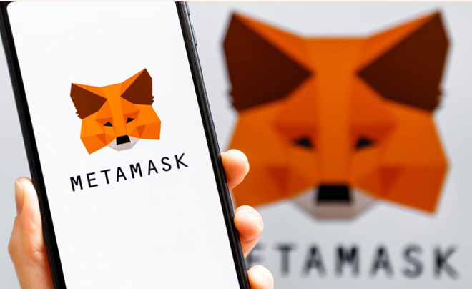
Hình 9: Ví điện tử
    - Metamask
MetaMask là một ví tiền điện tử phi tập trung được phát triển bởi ConsenSys và ra mắt lần đầu vào năm 2016. Cho đến nay, MetaMask vẫn giữ vững vị thế là một trong những ví phổ biến nhất trong hệ sinh thái Ethereum, đồng thời hỗ trợ nhiều blockchain tương thích với EVM (Ethereum Virtual Machine) như BNB Chain, Polygon, Arbitrum, Optimism...
MetaMask wallet có những chức năng phổ biến như:
- Lưu trữ và giao dịch Ether (ETH) cũng như các token chuẩn ERC-20
- Hỗ trợ NFT – người dùng có thể lưu trữ và giao dịch các tài sản số không thể thay thế
- Tích hợp với hàng ngàn ứng dụng phi tập trung (dApps)
- Cho phép swap token trực tiếp trên ví thông qua các giao thức DeFi
- Tương thích với nhiều mạng blockchain khác nhau, không giới hạn ở Ethereum
- Kết nối đa dạng: ngoài tiện ích mở rộng trình duyệt (Chrome, Firefox, Edge…), MetaMask còn có ứng dụng di động hỗ trợ cả Android và iOS
Với hơn 30 triệu người dùng hoạt động hàng tháng, MetaMask được xem là một công cụ không thể thiếu đối với nhà đầu tư cá nhân, nhà phát triển và những người quan tâm đến công nghệ blockchain. Ngoài ra, việc MetaMask cho phép người dùng tự lưu trữ khóa cá nhân, sử dụng cụm từ khôi phục (seed phrase) gồm 12 từ, cũng giúp nâng cao tính bảo mật và quyền kiểm soát tài sản.
MetaMask không chỉ là một ví tiền điện tử đơn thuần, mà còn là cổng kết nối toàn diện với thị trường DeFi. Với khả năng tương thích cao, nền tảng bảo mật tốt và giao diện thân thiện, MetaMask hiện đang là lựa chọn hàng đầu cho nhà đầu tư tham gia vào thị trường tiền mã hóa. Việc nắm vững cách sử dụng MetaMask sẽ giúp nhà đầu tư tiếp cận các cơ hội tài chính phi tập trung một cách chủ động và hiệu quả hơn.
    - Tính năng nổi bật của Metamask
MetaMask không chỉ là một công cụ lưu trữ tiền mã hóa mà còn tích hợp nhiều tính năng quan trọng, hỗ trợ người dùng tham gia toàn diện vào hệ sinh thái tài chính phi tập trung (DeFi). Dưới đây là các tính năng chính:
- Quản lý tài sản
MetaMask cho phép người dùng gửi và nhận các loại tiền mã hóa một cách dễ dàng, bao gồm ETH và các token chuẩn ERC-20 hoặc tương thích EVM. Giao diện trực quan, danh mục tài sản rõ ràng, giúp người dùng nắm bắt nhanh tình trạng tài chính số của mình.
- Swap Token
MetaMask tích hợp sẵn tính năng Swap, cho phép người dùng hoán đổi token ngay trong ví thông qua kết nối với các giao thức thanh khoản như Uniswap, 0x API... Mặc dù tiện lợi, nhưng phí giao dịch (gas fee và phí nền tảng) thường cao hơn so với việc thực hiện swap trực tiếp trên các sàn DEX. Đây là điểm người dùng cần cân nhắc nếu tần suất giao dịch cao hoặc khối lượng lớn.
- Bridge tài sản giữa các blockchain
Tính năng Bridge cho phép người dùng di chuyển tài sản giữa Ethereum và các blockchain tương thích với EVM như BNB Chain, Polygon, Arbitrum, Optimism và Avalanche. Điều này mở rộng khả năng tương tác với nhiều hệ sinh thái khác nhau mà không cần rút tài sản về sàn giao dịch tập trung.
- Portfolio theo dõi đa chuỗi
MetaMask cung cấp tính năng Portfolio Manager, giúp người dùng theo dõi toàn bộ danh mục tài sản trên nhiều mạng blockchain trong một giao diện duy nhất. Đây là công cụ hữu ích cho các nhà đầu tư nắm giữ tài sản phân bổ trên nhiều chain và dApp.
- Mua và bán tiền mã hóa
MetaMask hỗ trợ chức năng Buy Crypto / Sell Crypto, giúp người dùng có thể mua hoặc bán tiền mã hóa bằng thẻ tín dụng, tài khoản ngân hàng hoặc PayPal. Tính năng này phù hợp với người mới bắt đầu hoặc những ai không muốn phụ thuộc vào sàn giao dịch tập trung.
    - Tính an toàn của Metamask
MetaMask là một ví tiền mã hóa phi tập trung đồng nghĩa với việc người dùng toàn quyền kiểm soát tài sản và khóa cá nhân của mình. Không có bất kỳ tổ chức, bên trung gian hay sàn giao dịch nào nắm giữ hoặc can thiệp vào quyền sở hữu của bạn. Đây chính là yếu tố cốt lõi khiến MetaMask trở thành một trong những ví được tin dùng nhất trong cộng đồng Web3.
Những ưu điểm về bảo mật:
- Không phụ thuộc bên thứ ba: Vì không lưu trữ dữ liệu người dùng trên máy chủ tập trung, MetaMask giúp loại bỏ nguy cơ bị đánh cắp tài sản từ các vụ tấn công quy mô lớn vào sàn giao dịch hoặc hệ thống trung gian.
- Mã hóa khóa cá nhân cục bộ: Khóa cá nhân (Private Key hoặc Secret Recovery Phrase) được mã hóa và lưu trữ ngay trên thiết bị của người dùng, chỉ được giải mã khi bạn đăng nhập.
Tuy nhiên, mức độ an toàn cuối cùng phụ thuộc vào chính người dùng. Việc nắm giữ khóa cá nhân tương đương với việc sở hữu toàn bộ tài sản. Nếu để lộ thông tin này, bạn sẽ không thể khôi phục lại ví hay lấy lại tài sản của mình.
Do đó, tuyệt đối không chia sẻ Khóa cá nhân (Private Key/Secret Phrase) cho bất kỳ ai, kể cả khi có người tự xưng là bộ phận hỗ trợ kỹ thuật.
Sao lưu khóa cá nhân ra giấy hoặc thiết bị lưu trữ ngoại tuyến an toàn, không lưu trữ dưới dạng văn bản trên Google Drive, email hoặc các ứng dụng nhắn tin.
Cẩn trọng khi kết nối ví với các dApp hoặc trang web lạ. Chỉ sử dụng những nền tảng uy tín, đã được kiểm chứng bởi cộng đồng hoặc các tổ chức bảo mật.
  - Mạng lưới Blockchain Ethereum
Ethereum là mạng blockchain công cộng hàng đầu đã giới thiệu hợp đồng thông minh, ứng dụng phi tập trung (dApp) và các giải pháp phi tập trung khác cho ngành công nghiệp tiền điện tử.
Tiền điện tử gốc của mạng Ethereum, Ether (ETH), đóng vai trò là tiền điện tử chính để hỗ trợ các ứng dụng được xây dựng trên blockchain của nó.
Ether là loại tiền điện tử lớn thứ hai theo vốn hóa thị trường, sau bitcoin (BTC). Tuy nhiều người thường so sánh Ethereum và Bitcoin, nhưng cả hai đều là những cách triển khai công nghệ blockchain khác nhau đáng kể.
Không giống như Bitcoin, Ethereum không chỉ để bảo toàn hoặc chuyển giao giá trị. Blockchain của Ethereum cung cấp các công cụ mạnh mẽ cho nhà phát triển để tạo và triển khai tài sản và dịch vụ phi tập trung, có khả năng tương tác riêng của họ.
Một khái niệm cốt lõi đằng sau Ethereum và các ứng dụng khác nhau của Ethereum là không có cơ quan trung ương nào quản lý mạng này. Thay vào đó, người dùng Ethereum cùng nhau bảo trì và bảo mật blockchain.
Người tạo ra Ethereum, Vitalik Buterin, từng mô tả Bitcoin như một chiếc máy tính bỏ túi và Ethereum như một chiếc điện thoại thông minh. Bitcoin được thiết kế để thực hiện thật tốt một chức năng duy nhất — chuyển giá trị.

Hình 10: Mạng Ethereum
- Ethereum hoạt động như thế nào?
- Blockchain Ethereum
Đầu tiên là blockchain Ethereum — xương sống của mạng Ethereum. Blockchain Ethereum chịu trách nhiệm lưu trữ và ghi lại tất cả dữ liệu giao dịch và hợp đồng thông minh, được gọi là "trạng thái".
Sau đợt nâng cấp lớn vào tháng 9 năm 2022 với tên gọi "The Merge", blockchain của Ethereum đã chuyển từ blockchain bằng chứng công việc (Proof of Work) sang cơ chế đồng thuận bằng chứng cổ phần (Proof of Stake).
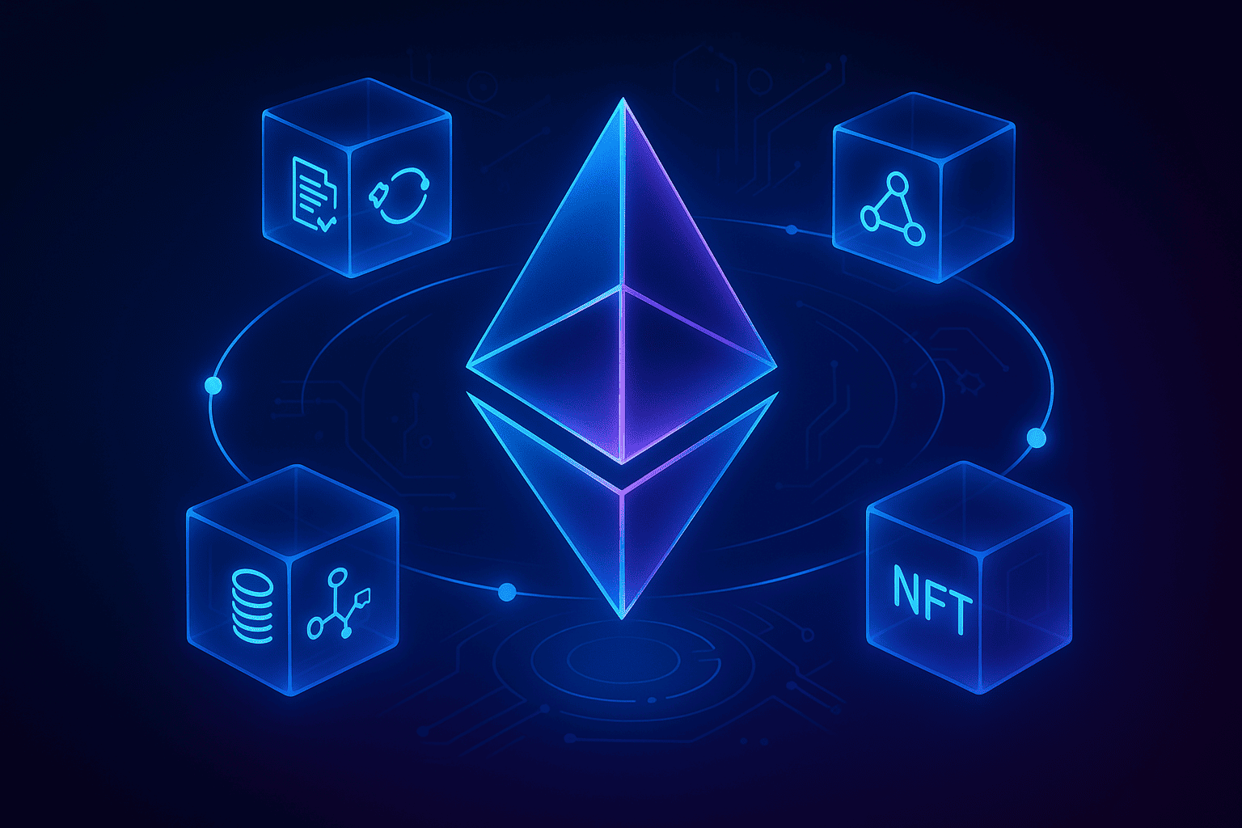
Hình 11: Blockchain Ethereum
Sự thay đổi này, trước đây gọi là Ethereum 2.0, cho phép dự án cải thiện đáng kể mức tiêu thụ năng lượng tổng thể. Việc chuyển sang thuật toán bằng chứng cổ phần cũng đặt nền tảng kỹ thuật cho các cải tiến về khả năng mở rộng trong tương lai, giúp tăng thông lượng giao dịch của' Ethereum.
- Máy ảo Ethereum
Blockchain Ethereum không chỉ là một bản ghi các giao dịch ether. Nó cũng phải lưu trữ dữ liệu hợp đồng thông minh và ghi lại những thay đổi mới được thực hiện sau khi các hợp đồng đó được thực thi. Những giai đoạn này được gọi là "trạng thái".
Mỗi khi một khối mới được thêm vào, trạng thái của' Ethereum sẽ thay đổi. Thuật ngữ này là lý do blockchain của Ethereum được biết đến như một "cỗ máy trạng thái thế giới".
Một chương trình được gọi là Máy ảo Ethereum (EVM) chạy trên blockchain Ethereum. EVM đọc và thực hiện tất cả hợp đồng thông minh. Tất cả các nút đều chạy chương trình EVM để đảm bảo hợp đồng thông minh tuân thủ quy tắc của giao thức.
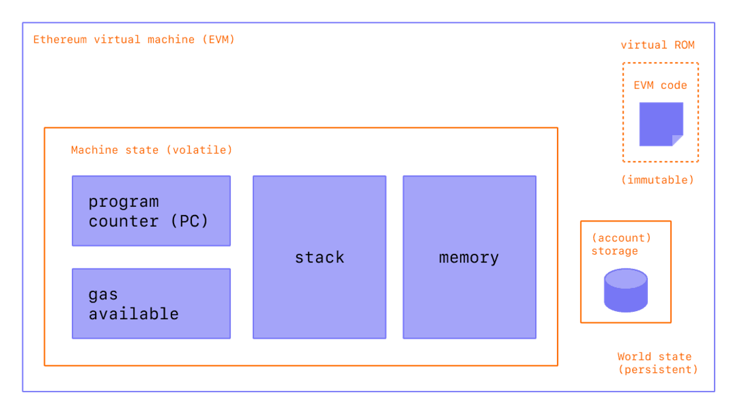
Hình 12: Máy ảo Ethereum
Hợp đồng thông minh trên Ethereum chủ yếu được viết bằng ngôn ngữ lập trình có tên Solidity. Vyper là một ngôn ngữ phổ biến khác được sử dụng trên mạng Ethereum.
Con người có thể viết và hiểu các ngôn ngữ lập trình này, nhưng EVM thì không. EVM phải biên dịch ngôn ngữ lập trình hợp đồng thông minh của con người thành ngôn ngữ máy gọi là bytecode EVM.
Bytecode được chia thành một trong 140 opcode. Mỗi opcode đại diện cho một chức năng cụ thể mà EVM có thể thực hiện. Máy ảo Ethereum là "Turing-complete" vì về cơ bản nó có thể thực hiện bất kỳ loại tác vụ nào bằng cách chạy kết hợp các opcode này.
- Nút
Một mạng gồm các máy tính phân tán, được gọi là nút, cung cấp năng lượng cho blockchain Ethereum. Các nút đóng vai trò là nguồn sức mạnh điện toán chính cho blockchain Ethereum.
Thay vì dựa vào một máy chủ duy nhất để có được sức mạnh điện toán cần thiết cho toàn bộ mạng, Ethereum dựa vào một mạng lưới gồm các nút phân tán.
Các nút chạy phần mềm máy khách (phần mềm cần thiết để tương tác với blockchain) và thực hiện nhiều vai trò quan trọng khác nhau.
Các vai trò này bao gồm lưu trữ và duy trì lịch sử giao dịch đầy đủ của tất cả giao dịch ETH. Các nút cũng giúp xác minh trạng thái của giao dịch mới và dữ liệu hợp đồng thông minh.
Bất kỳ ai có đủ tài nguyên máy tính và kết nối Internet đều có thể chạy nút Ethereum riêng của họ. Cho đến nay, có hơn 6,1 triệu nút Ethereum trên toàn cầu. Các nút đóng vai trò quan trọng trong việc bảo mật lớp đồng thuận và lớp thực thi của blockchain Ethereum.
Số lượng nút càng nhiều thì càng khó giành quyền kiểm soát phần lớn 51% mạng. Với kiểu tấn công này, một người hoặc một nhóm người có thể chặn các giao dịch đến, thao túng thứ tự giao dịch và xử lý các giao dịch chi tiêu gấp đôi.
Mỗi nút xác thực (còn được gọi là staker) phải khóa một lượng ETH để tham gia xác minh giao dịch. Kể từ ngày 22 tháng 9 năm 2022, Ethereum xác minh giao dịch bằng thuật toán đồng thuận bằng chứng cổ phần. Mạng càng lớn thì số lượng tài sản được staking càng lớn và việc giành quyền kiểm soát đa số đối với blockchain càng trở nên đắt đỏ hơn.
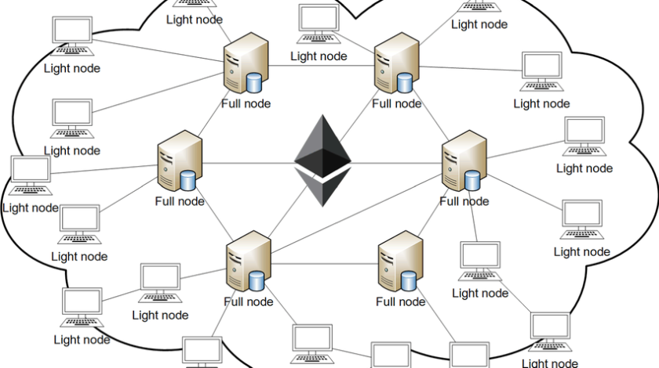
Hình 13: Ethereum Node
Mạng cũng sử dụng một hệ thống phạt tự động được gọi là "phạt do vi phạm" để ngăn chặn hoạt động độc hại trên mạng. Nếu một nút vi phạm các quy tắc được mã hóa cứng của giao thức, mạng có thể tịch thu toàn bộ hoặc một phần tài sản được staking của' một người mà không cần cảnh báo.
- Sepolia ETH
Sepolia là một mạng thử nghiệm (testnet) của Ethereum, được Ethereum Foundation và cộng đồng khuyến khích dùng để phát triển, kiểm thử smart contract và ứng dụng phi tập trung (dApp) trước khi triển khai lên mainnet (mạng chính). Khác với mainnet — nơi ETH có giá trị thật và mọi giao dịch đều tốn phí bằng tiền thật — Sepolia cung cấp Sepolia ETH, một loại token thử nghiệm không có giá trị thương mại, chỉ dùng để trả phí gas và mô phỏng luồng giao dịch on-chain trong môi trường an toàn.

  - Solidity
Solidity là ngôn ngữ lập trình chủ yếu dùng để viết các smart contract (hợp đồng thông minh) trên nền tảng Ethereum, được coi là một trong những nền tảng hàng đầu về hợp đồng thông minh trong lĩnh vực tiền điện tử. Với Solidity, người dùng có thể xây dựng NFT marketplace (thị trường tài sản số), Metaverse, sàn giao dịch phi tập trung (DEX), cũng như các nền tảng tài chính phi tập trung (DeFi) trên Ethereum.
Sau khi được đề xuất bởi Gavin Wood, một trong những đồng sáng lập Ethereum, vào năm 2014, ngôn ngữ Solidity đã được phát triển bởi các thành viên trong dự án Ethereum. Đây là một ngôn ngữ lập trình cấp cao, được dành cho những lập trình viên muốn xây dựng các ứng dụng trên nền tảng Ethereum. Với sự kết hợp linh hoạt giữa chữ cái và số, Solidity giúp các nhà phát triển viết chương trình một cách dễ dàng hơn.

Hình 14: Solidity
Đây là một ngôn ngữ lập trình hướng contract, thuộc phạm vi của hệ sinh thái Ethereum. Tuy nhiên, nó sử dụng câu lệnh và cú pháp gần giống với các ngôn ngữ lập trình cơ bản phổ biến như C#, Java, PHP...
- Cách hoạt động Solidity
Solidity được dùng để xây dựng và thiết kế các Smart Contract.
Các đoạn code solidity sẽ được compile sang Ethereum Bytecodes và được EVM thực thi thành các ứng dụng chạy trên Ethereum.
EVM là từ viết tắt của Ethereum Virtual Machine. Nó cung cấp một môi trường runtime cho Ethereum smart contracts.
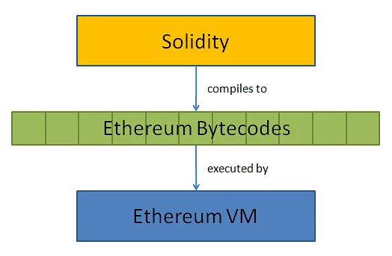
Hình 15: Cách hoạt động của Solidity
Smart contracts cho phép bạn tiến hành các giao dịch đáng tin cậy mà không cần có sự tham gia của bên thứ ba. Các giao dịch này là có thể dễ dàng truy vết và không thể đảo ngược được.
Ngôn ngữ lập trình thường được sử dụng để tạo và viết các hợp đồng thông minh là Serpent, Solidity, Mutan và LLL.
Một số nền tảng blockchain có hỗ trợ Solidity:
- Ethereum
- Binance Smart Chain
- Ethereum Classic
- Tron
- Hedera Hashgraph
- Avalanche

CHƯƠNG 2. PHÂN TÍCH VÀ THIẾT KẾ HỆ THỐNG

- Khảo sát hiện trạng và vấn đề cần giải quyết
- Hiện trạng quyên góp từ thiện truyền thống
Các hình thức quyên góp phổ biến (chuyển khoản ngân hàng, ví điện tử, form online) thường gặp hạn chế:
- Thiếu minh bạch sau khi quyên góp: người ủng hộ khó biết tiền đã vào quỹ nào, ai rút, dùng vào việc gì.
- Phụ thuộc bên trung gian: tổ chức/tài khoản trung gian kiểm soát dòng tiền; báo cáo có thể chậm hoặc khó đối chiếu độc lập.
- Dữ liệu dễ chỉnh sửa: sổ sách nội bộ, file Excel không có tính bất biến như blockchain.
- Niềm tin giảm: scandal, thiếu minh chứng làm người quyên góp e ngại tham gia.
- Cơ hội Blockchain và Smart contract
Blockchain Ethereum cho phép:
- Ghi nhận giao dịch công khai, bất biến trên sổ cái phân tán.
- Thực thi quy tắc nghiệp vụ qua smart contract (ví dụ: chỉ owner mới withdraw).
- Người dùng tự quản lý tài sản qua ví (MetaMask), không cần đăng ký tài khoản trung tâm.
- Tra cứu giao dịch trên block explorer (Sepolia Etherscan).
- Mục tiêu của hệ thống đề xuất
Em thiết kế hệ thống nhằm:
- Cho phép nhà hảo tâm quyên góp ETH trực tiếp vào hợp đồng thông minh.
- Công khai tổng quỹ, số nhà hảo tâm, bảng xếp hạng đóng góp (đọc từ contract).
- Cho phép quản trị (owner) rút tiền có kiểm soát on-chain về mainWallet.
- Cung cấp kênh minh bạch chi tiêu: lịch sử rút tiền, minh chứng sử dụng (lưu tập trung qua backend), kèm liên kết giao dịch blockchain.
- Triển khai và kiểm thử trên Sepolia testnet để phù hợp đồ án học phần BLOCKCHAIN.
- Phân tích yêu cầu hệ thống
  - Yêu cầu chức năng (Functional Requirements)
Mã | Nhóm | Mô tả yêu cầu
FR01 | Ví | Người dùng kết nối ví MetaMask; hiển thị địa chỉ và mạng đang dùng.
FR02 | Quyên góp | Người dùng nhập số ETH, gọi donate(); xác nhận trên MetaMask; nhận thông báo và link Etherscan.
FR03 | Thống kê | Hiển thị tổng quyên góp, số nhà hảo tâm, quyên góp lớn nhất, tên chiến dịch (từ contract).
FR04 | Bảng xếp hạng | Hiển thị top nhà hảo tâm theo tổng ETH đóng góp (getLeaderboard).
FR05 | Admin – UI | Chỉ địa chỉ ví admin cấu hình mới thấy bảng quản trị.
FR06 | Admin – Yêu cầu rút | Admin tạo yêu cầu rút (số tiền, lý do, thụ hưởng); quản lý trạng thái.
FR07 | Admin – Rút on-chain | Admin gọi withdraw(amount); ETH chuyển về mainWallet; lưu txHash.
FR08 | Admin – Minh chứng | Admin đăng tiêu đề, mô tả, ảnh/URL minh chứng chi tiêu.
FR09 | Công khai minh bạch | Mọi người dùng xem lịch sử rút và minh chứng (không cần quyền admin).
FR10 | API tập trung | Dữ liệu rút/minh chứng lưu server; đồng bộ giữa nhiều trình duyệt/thiết bị.
Bảng 10: Yêu cầu chức năng

  - Yêu cầu phi chức năng (Non-Function Requirements)
Mã | Tiêu chí | Mô tả
NFR01 | Bảo mật on-chain | Rút tiền bắt buộc qua onlyOwner; không phụ thuộc UI.
NFR02 | Bảo mật API | Thao tác ghi (POST/PATCH/DELETE) yêu cầu chữ ký admin (ethers.verifyMessage).
NFR03 | Minh bạch | Giao dịch quyên góp/rút tra cứu được trên Sepolia Etherscan.
NFR04 | Khả dụng | Giao diện tiếng Việt; responsive cơ bản.
NFR05 | Hiệu năng | Frontend poll dữ liệu minh bạch ~8 giây; leaderboard refresh ~10 giây.
NFR06 | Triển khai | Chạy local: backend port 4000, frontend port 3000; contract trên Sepolia.
NFR07 | Mở rộng | Tách lớp: contract / API / UI; có thể nâng cấp DB, IPFS, mainnet sau này.
Bảng 11: Yêu câu phi chức năng
- Phân tích tác nhân và use case
- Tác nhân (Actors)
Tác nhân | Mô tả
Nhà hảo tâm (Donor) | Kết nối MetaMask, quyên góp ETH, xem thống kê, bảng xếp hạng, minh bạch chi tiêu.
Quản trị viên (Admin/Owner) | Ví trùng owner contract và ADMIN_WALLET; quản lý rút tiền, đăng minh chứng.
Khách truy cập | Xem giao diện; cần kết nối ví để quyên góp.
Blockchain (Sepolia) | Lưu trữ và thực thi giao dịch, số dư contract.
Backend API | Lưu metadata: yêu cầu rút, lịch sử rút, minh chứng, ảnh upload.
Bảng 12: Tác nhân
- Sơ đồ use case tổng quát
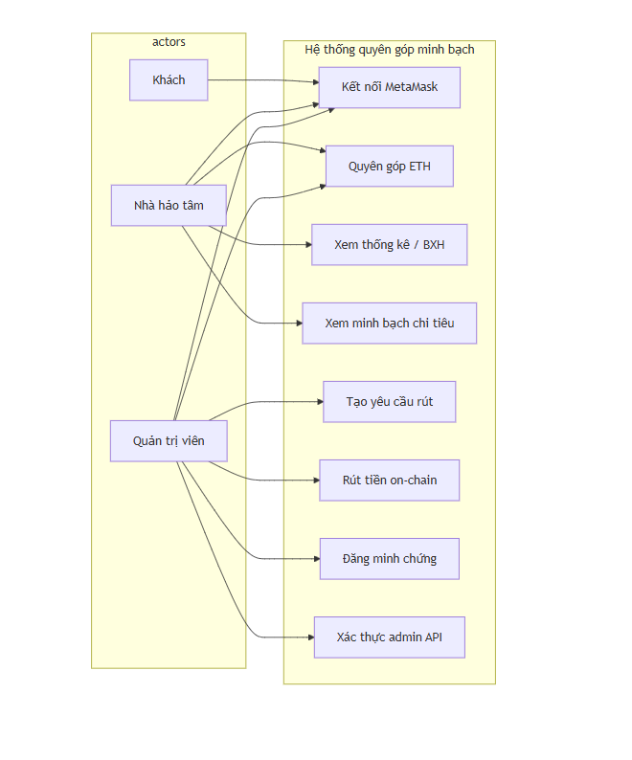
Hình 16: Sơ use case tổng quát
- Mô tả một số use case chính
UC-02: Quyên góp ETH
- Tiền điều kiện: Đã kết nối MetaMask, đủ Sepolia ETH (gas + số quyên góp).
- Luồng chính: Nhập số tiền → Gọi donate({ value }) → MetaMask ký → Chờ xác nhận → Cập nhật thống kê/BXH → Hiển thị link Etherscan.
- Hậu điều kiện: Contract tăng totalDonations, cập nhật donors, phát event DonationReceived.
UC-06: Rút tiền (Admin)
- Tiền điều kiện: msg.sender == owner, số dư contract ≥ số rút, đã xác thực API (chữ ký admin).
- Luồng chính: Nhập số rút → Gọi withdraw(amount) → ETH về mainWallet → Lưu txHash vào backend → Cập nhật yêu cầu rút (nếu có).
- Ngoại lệ: Không phải owner → contract revert; vượt số dư → revert.
UC-04: Xem minh bạch chi tiêu (Mọi người)
- Luồng: Mở tab Lịch sử rút / Minh chứng → Frontend gọi GET /api/withdrawals, GET /api/proofs → Hiển thị timeline và thẻ minh chứng → Link Etherscan theo txHash.
- Thiết kế kiến trúc hệ thống
- Mô hình kiến trúc tổng thể
Hệ thống theo mô hình ba tầng kết hợp Blockchain:
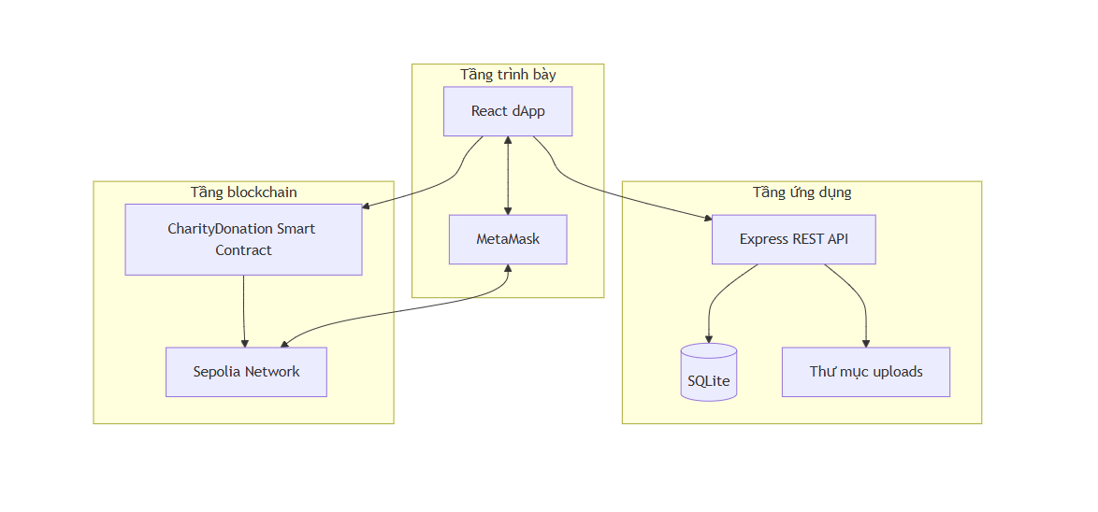
Hình 17: Mô hình kiến trúc tổng thể
Tầng | Công nghệ | Vai trò
Trình bày | React, CSS, ethers.js | Giao diện, kết nối ví, gọi contract & API
Ứng dụng | Node.js, Express, SQLite | Lưu yêu cầu rút, lịch sử, minh chứng; xác thực admin
Blockchain | Solidity, Sepolia, EVM | Quyên góp, rút tiền, thống kê on-chain
Bảng 13: Kiến trúc tổng thể
- Luồng dữ liệu tổng hợp
Quyên góp (on-chain thuần):
Donor → MetaMask → Transaction donate() → Contract → Event DonationReceived → Frontend đọc view functions
Rút tiền (on-chain + off-chain metadata):
Admin → MetaMask → withdraw() → mainWallet đồng thời Admin → API POST /withdrawals (lưu txHash, ghi chú) → PublicHistory đọc API cho mọi user
- Phân tách trách nhiệm on-chain / off-chain
Dữ liệu | Lưu ở đâu | Lý do
Số tiền quyên góp, BXH, số dư contract | Smart contract | Bất biến, công khai, không tin server
Giao dịch rút (giá trị ETH) | Blockchain (withdraw tx) | Xác thực được qua Etherscan
Lý do rút, thụ hưởng, ghi chú | SQLite (backend) | Chi phí gas thấp, mô tả dài, ảnh minh chứng
Ảnh minh chứng | File uploads/ + URL trong DB | Blockchain không phù hợp lưu file lớn
Bảng 14: Phân tách onchain/offchain
- Thiết kế smart contract
- Tổng quan contract CharityDonation
- Ngôn ngữ: Solidity ^0.8.20
- Mạng triển khai: Sepolia (Chain ID: 11155111)
- Vai trò: Hồ quỹ quyên góp; ghi nhận donor; chỉ owner rút về mainWallet.
- Cấu trúc dữ liệu on-chain
Struct Donor:
Trường | Kiểu | Ý nghĩa
walletAddress | address | Địa chỉ nhà hảo tâm
totalAmount | uint256 | Tổng ETH đã quyên góp
donationCount | uint256 | Số lần quyên góp
lastDonationTime | uint256 | Thời điểm quyên góp gần nhất
Bảng 15: Struct Donor
Biến trạng thái chính:
- mainWallet: ví nhận tiền khi rút
- owner: chủ hợp đồng (người deploy)
- totalDonations: tổng ETH đã nhận
- campaignName: tên chiến dịch
- donors: mapping địa chỉ → Donor
- donorList: danh sách địa chỉ để xếp hạng
- Danh sách hàm chính
Hàm | Quyền | Chức năng
donate() | Public, payable | Quyên góp ETH
receive() / fallback() | Public, payable | Nhận ETH chuyển trực tiếp
withdraw(uint256) | onlyOwner | Rút ETH về mainWallet
getLeaderboard(uint256) | view | Top donors
getContractBalance() | view | Số dư contract
getUniqueDonorsCount() | view | Số nhà hảo tâm
updateMainWallet(address) | onlyOwner | Đổi ví nhận
updateCampaignName(string) | onlyOwner | Đổi tên chiến dịch
Bảng 16: Danh sách hàm chính
- Sự kiện (Events)
Event | Mục đích minh bạch
DonationReceived | Ghi donor, amount, timestamp, tổng đã góp
MainWalletChanged | Theo dõi thay đổi ví nhận
CampaignNameChanged | Theo dõi đổi tên chiến dịch
Bảng 17: Sự kiện
- Thiết kế bảo mật contract
modifier onlyOwner() {
require(msg.sender == owner, "Only owner can call this function");
_;
}
- withdraw: kiểm tra _amount > 0 và _amount <= address(this).balance.
- donate: msg.value > 0.
- Constructor: mainWallet != address(0).

- Sơ đồ trạng thái quỹ
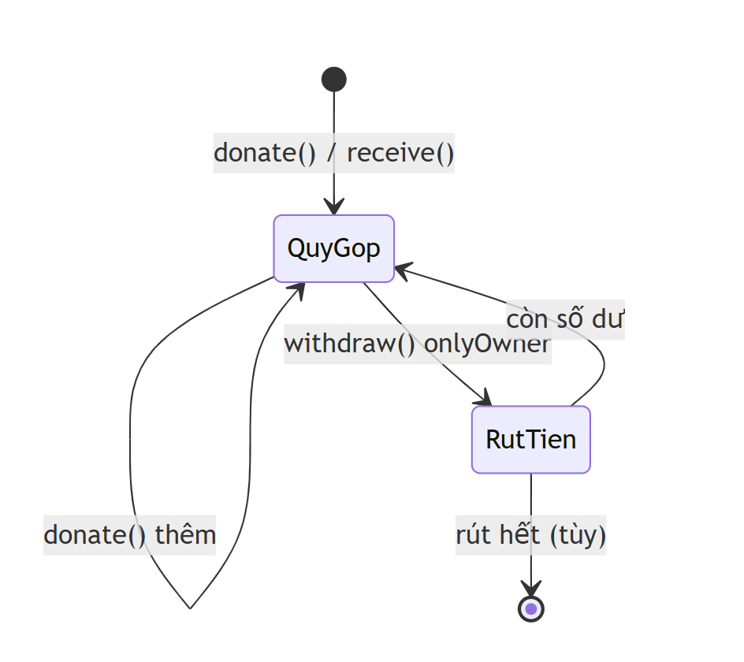
Hình 18: Sơ đồ trạng thái quỹ
- Thiết kế frontend
- Cấu trúc module
Thành phần | Mô tả
App.js | Điều phối layout, phân quyền admin
WalletConnect | Kết nối MetaMask, hiển thị mạng
DonationForm | Form quyên góp, preset ETH
Statistics | Thẻ thống kê từ contract
Leaderboard | Top 10 donors
AdminPanel | 4 tab: Tổng quan, Yêu cầu, Rút, Minh chứng
PublicHistory | Lịch sử rút + minh chứng (API)
contractUtils.js | ABI, getContractInstance
api.js | Client REST backend
adminAuth.js | Ký message, lưu chữ ký admin
Bảng 18: Cấu trúc Module
- Thiết kế phân quyền giao diện
Kết nối ví
│
├─ Địa chỉ == ADMIN_WALLET?
│ ├─ Có → Hiện công tắc [Bảng quản trị | Quyên góp]
│ └─ Không → Chỉ DonationForm
│
└─ Chưa kết nối → Màn hình "Kết nối MetaMask"

Mọi user (kể cả admin) → PublicHistory (đọc API)
Nguyên tắc: Ẩn/hiện admin UI không thay thế onlyOwner on-chain.
- Thiết kế giao diện người dùng
- Header: thương hiệu, nút MetaMask.
- Hero: giới thiệu chiến dịch.
- Lưới 2 cột: trái — quyên góp/admin; phải — thống kê + BXH.
- Minh bạch chi tiêu: full width phía dưới.
- Ngôn ngữ: tiếng Việt; font Be Vietnam Pro.

- Thiết kế backend và cơ sở dữ liệu
- Vai trò backend

Giải quyết hạn chế localStorage chỉ tồn tại trên một trình duyệt: mọi client đọc chung API → dữ liệu minh bạch đồng nhất giữa admin và nhà hảo tâm.
- Mô hình dữ liệu (SQLite)
Bảng requests (yêu cầu rút tiền)
Cột | Kiểu | Mô tả
id | TEXT PK | Mã yêu cầu
amount | TEXT | Số ETH
reason | TEXT | Lý do
beneficiary | TEXT | Thụ hưởng (nullable)
status | TEXT | pending / completed / cancelled
tx_hash | TEXT | Hash giao dịch rút (nullable)
created_at, updated_at | INTEGER | Timestamp
Bảng 19: Bảng requests
Bảng withdrawals (lịch sử rút)
Cột | Kiểu | Mô tả
id | TEXT PK | Mã bản ghi
amount | TEXT | Số ETH đã rút
tx_hash | TEXT | Hash on-chain (bắt buộc)
request_id | TEXT FK | Liên kết yêu cầu (nullable)
note | TEXT | Ghi chú
created_at | INTEGER | Thời gian
Bảng 20: Bảng withdrawals
Bảng proofs (minh chứng)
Cột | Kiểu | Mô tả
id | TEXT PK | Mã minh chứng
title | TEXT | Tiêu đề
description | TEXT | Mô tả
image_url | TEXT | URL ảnh (upload hoặc link ngoài)
withdrawal_id | TEXT FK | Liên kết lần rút (nullable)
created_at | INTEGER | Thời gian
Bảng 21: Bảng proofs
Quan hệ: withdrawals.request_id → requests.id; proofs.withdrawal_id → withdrawals.id.
- Thiết kế API REST
Method | Endpoint | Quyền | Mô tả
GET | /api/health | Public | Kiểm tra server
GET | /api/requests | Public | Danh sách yêu cầu
POST | /api/requests | Admin + chữ ký | Tạo yêu cầu
PATCH | /api/requests/:id | Admin | Cập nhật trạng thái
DELETE | /api/requests/:id | Admin | Xóa yêu cầu
GET | /api/withdrawals | Public | Lịch sử rút
POST | /api/withdrawals | Admin | Ghi nhận sau khi rút on-chain
GET | /api/proofs | Public | Danh sách minh chứng
POST | /api/proofs/upload | Admin | Upload ảnh
POST | /api/proofs | Admin | Tạo minh chứng
DELETE | /api/proofs/:id | Admin | Xóa minh chứng
POST | /api/admin/auth/login | Public | Kiểm tra chữ ký admin
Bảng 22: API REST
- Xác thực admin API
Message ký:
DONATE_BLOCKCHAIN_ADMIN_LOGIN:<address_lowercase>:<issuedAt_ms>
Header gửi kèm request ghi:
- X-Admin-Address
- X-Admin-Signature
- X-Admin-Issued-At
Backend dùng ethers.verifyMessage so khớp với ADMIN_WALLET trong .env và kiểm tra TTL chữ ký.

- Thiết kế bảo mật đa lớp
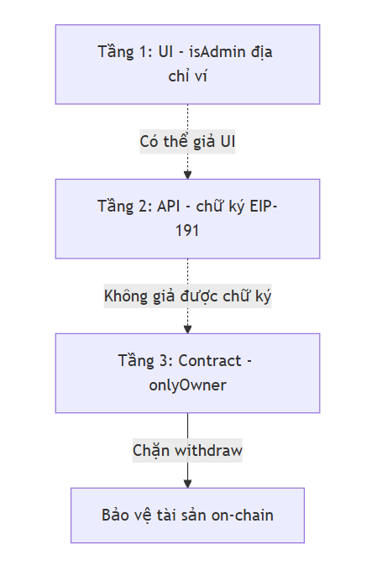
Hình 19: Bảo mật đa lớp
Tầng | Mối đe dọa | Biện pháp
UI | Giả mạo giao diện admin | Chỉ UX; không đủ để rút tiền
API | Gọi POST giả mạo | Bắt buộc chữ ký ví admin
Contract | Gọi withdraw từ ví lạ | onlyOwner revert
Bảng 23: Bảo mật đa lớp

- Thiết kế triển khai và môi trường
- Sơ đồ triển khai (Môi trường phát triển)
Thành phần | Công nghệ / Thông số
Blockchain | Sepolia, Chain ID 11155111
Contract | Deploy bằng Hardhat
Frontend | React, localhost:3000
Backend | Express, localhost:4000
Database | backend/data/donate.sqlite
Ví | MetaMask + Sepolia ETH (faucet)
Explorer | https://sepolia.etherscan.io
Bảng 24: Môi trường phát triển
- Biến môi trường chính
Frontend (.env):
- REACT_APP_CONTRACT_ADDRESS
- REACT_APP_NETWORK_ID=11155111
- REACT_APP_API_URL=http://localhost:4000
Backend (.env):
- PORT=4000
- ADMIN_WALLET=0x54d1BA8938A5bBc93cAc264cBd02c32F96e4f666
- CORS_ORIGIN=http://localhost:3000

- Ràng buộc triển khai
- owner contract = địa chỉ deploy → phải trùng ví dùng rút on-chain.
- ADMIN_WALLET nên trùng owner để trải nghiệm admin thống nhất.
- Backend và frontend phải chạy đồng thời để phần minh bạch chi tiêu hoạt động.

CHƯƠNG 3. XÂY DỰNG VÀ TRIỂN KHAI HỆ THỐNG

Môi trường và công cụ phát triển
- Phần cứng và phần mềm
Hạng mục | Thông số / Phiên bản
Hệ điều hành | Windows 10/11
Node.js | ≥ 22.5 (backend dùng node:sqlite)
Trình quản lý gói | npm / yarn
Blockchain dev | Hardhat 2.x, Solidity 0.8.20
Thư viện Web3 | ethers.js v6
Frontend | React 18, Create React App
Backend | Express 4, SQLite (node:sqlite)
Ví người dùng | MetaMask (extension trình duyệt)
Mạng blockchain | Sepolia Testnet (Chain ID: 11155111)
Block explorer | https://sepolia.etherscan.io
Bảng 25: Phần cứng và phần mềm
- Cấu trúc thư mục dự án
DONATEBLOCKCHAIN/
├── contracts/
│ └── CharityDonation.sol # Smart contract
├── scripts/
│ └── deploy.js # Script triển khai
├── test/
│ └── CharityDonation.test.js # Kiểm thử contract
├── artifacts/ # ABI sau compile
├── frontend/
│ ├── src/
│ │ ├── components/ # UI components
│ │ └── utils/ # contractUtils, api, adminAuth
│ └── .env # Cấu hình frontend
├── backend/
│ ├── src/
│ │ ├── server.js
│ │ ├── db.js
│ │ ├── routes/
│ │ └── middleware/
│ ├── data/ # donate.sqlite (tự sinh)
│ └── uploads/ # Ảnh minh chứng
├── hardhat.config.js
├── deployment_info.json # Thông tin deploy
└── package.json

- Cài đặt phụ thuộc
Bước 1 – Thư mục gốc (Hardhat + contract):
cd DONATEBLOCKCHAIN
npm install
# hoặc: yarn install
Bước 2 – Frontend:
cd frontend
npm install
Bước 3 – Backend:
cd backend
yarn install
Script gộp trong package.json gốc: npm run install:all (cài root + frontend).
- Xây dựng Smart contract
- Triển khai contract CharityDonation
Contract được viết bằng Solidity 0.8.20, lưu tại contracts/CharityDonation.sol. Các phần chính Em đã lập trình:
Constructor – khởi tạo mainWallet, owner = msg.sender, campaignName, totalDonations = 0.
Quyên góp – hàm donate() payable và receive()/fallback() gọi _processDonation():
- Kiểm tra msg.value > 0.
- Cập nhật struct Donor hoặc thêm vào donorList.
- Tăng totalDonations.
- Phát event DonationReceived.
Rút tiền – hàm withdraw(uint256 _amount) với modifier onlyOwner:
- Kiểm tra số dư contract.
- Chuyển ETH về mainWallet bằng call{value}.
Truy vấn – getLeaderboard, getContractBalance, getUniqueDonorsCount, getDonorStats,
isDonor, v.v.
Quản trị – updateMainWallet, updateCampaignName (chỉ owner).
- Biên dịch contract
npm run compile
# tương đương: npx hardhat compile
Hardhat sinh artifact (ABI, bytecode) trong thư mục artifacts/. Frontend import ABI qua frontend/src/utils/contractUtils.js.
Cấu hình optimizer trong hardhat.config.js:
optimizer: { enabled: true, runs: 200 }
Giúp giảm chi phí gas khi deploy và gọi hàm.

- Kiểm thử Smart contract
npm test
File test/CharityDonation.test.js kiểm tra các nhóm:
Nhóm test | Nội dung kiểm tra
Deployment | mainWallet, campaignName, owner, totalDonations ban đầu
Donations | Nhận ETH, nhiều lần quyên góp, cập nhật tổng
Leaderboard | Sắp xếp top donors
Owner functions | withdraw, updateMainWallet, từ chối non-owner
Bảng 26: Kiểm thử
Ví dụ kiểm tra quyên góp phát event:
await expect(
donor1.sendTransaction({
to: await charityDonation.getAddress(),
value: donationAmount,
})
).to.emit(charityDonation, "DonationReceived");
Kết quả test pass xác nhận logic nghiệp vụ on-chain hoạt động đúng trước khi deploy Sepolia.
- Triển khai Smart contract lên Sepolia
- Cấu hình môi trường deploy
Tạo file .env ở thư mục gốc:
SEPOLIA_RPC_URL=https://sepolia.infura.io/v3/<API_KEY>
PRIVATE_KEY=<private_key_ví_deploy>
MAIN_WALLET_ADDRESS=0x54d1BA8938A5bBc93cAc264cBd02c32F96e4f666
Biến | Ý nghĩa
SEPOLIA_RPC_URL | Endpoint RPC (Infura, Alchemy, v.v.)
PRIVATE_KEY | Private key ví deploy (trở thành owner)
MAIN_WALLET_ADDRESS | Ví nhận ETH khi withdraw()
Bảng 27: Cấu hình môi trường
hardhat.config.js đọc các biến này cho network sepolia (chainId: 11155111).
- Thực hiện deploy
npm run deploy:sepolia
Script scripts/deploy.js thực hiện:
- Đọc MAIN_WALLET_ADDRESS và tên chiến dịch.
- Lấy signer deployer, in số dư.
- CharityDonation.deploy(mainWallet, campaignName).
- waitForDeployment() → lấy địa chỉ contract.
- Ghi deployment_info.json.
Kết quả triển khai thực tế của đề tài:
Thông tin | Giá trị
Contract Address | 0xc20e44B6FcDfD3Af3a30C8A7327768D7F8919D90
Main Wallet | 0x54d1BA8938A5bBc93cAc264cBd02c32F96e4f666
Deployer / Owner | 0x54d1BA8938A5bBc93cAc264cBd02c32F96e4f666
Network | sepolia
Chain ID | 11155111
Campaign Name | Transparent Charity Donation System
Bảng 28: Kết quả deploy

- Xây dựng Backend API
- Khởi tạo server Express
File backend/src/server.js:
- Load biến môi trường (dotenv).
- Bật CORS cho http://localhost:3000.
- Parse JSON body.
- Serve static /uploads cho ảnh minh chứng.
- Mount routes: /api/admin/auth, /api/requests, /api/withdrawals, /api/proofs.
- Endpoint health: GET /api/health.
Chạy server:
cd backend
yarn start
Script start:
"start": "node --experimental-sqlite --no-warnings=ExperimentalWarning src/server.js"
Cổng mặc định: 4000.
- Cơ sở dữ liệu SQLite
File backend/src/db.js dùng node:sqlite (built-in Node, không cần better-sqlite3):
- Tự tạo backend/data/donate.sqlite nếu chưa có.
- Tạo bảng requests, withdrawals, proofs và index.
- Module Requests, Withdrawals, Proofs bọc các thao tác CRUD.
- Xác thực admin
backend/src/middleware/adminAuth.js:
- Dựng message:
DONATE_BLOCKCHAIN_ADMIN_LOGIN:{address}:{issuedAt}.
- Verify bằng ethers.verifyMessage.
- So khớp với ADMIN_WALLET trong .env.
- Kiểm tra TTL chữ ký (ADMIN_SIGNATURE_TTL_MIN, mặc định 720 phút).
Các route POST / PATCH / DELETE yêu cầu header:
- X-Admin-Address
- X-Admin-Signature
- X-Admin-Issued-At
- Upload minh chứng
Route POST /api/proofs/upload dùng Multer, lưu file vào backend/uploads/, trả URL dạng http://localhost:4000/uploads/<filename>. Giới hạn 5MB, chỉ chấp nhận image/*.
- Cấu hình backend
File backend/.env:
PORT=4000
ADMIN_WALLET=0x54d1BA8938A5bBc93cAc264cBd02c32F96e4f666
CORS_ORIGIN=http://localhost:3000
ADMIN_SIGNATURE_TTL_MIN=720
- Xây dựng Frontend
- Cấu hình frontend
File frontend/.env:
REACT_APP_CONTRACT_ADDRESS=0xc20e44B6FcDfD3Af3a30C8A7327768D7F8919D90
REACT_APP_NETWORK_ID=11155111
REACT_APP_NETWORK_NAME=Sepolia
REACT_APP_API_URL=http://localhost:4000
- Tương tác Smart contract
contractUtils.js chứa CONTRACT_ABI và hàm getContractInstance():
const provider = new ethers.BrowserProvider(window.ethereum);
const contract = new ethers.Contract(contractAddress, CONTRACT_ABI, provider);
DonationForm – luồng quyên góp:
- BrowserProvider + getSigner().
- ethers.parseEther(donationAmount).
- contract.donate({ value: amountInWei }).
- tx.wait() → lấy receipt.hash.
- Link Sepolia Etherscan: https://sepolia.etherscan.io/tx/{hash}.
- Kết nối Metamask
Component WalletConnect:
- eth_requestAccounts khi kết nối.
- Lắng nghe accountsChanged, chainChanged.
- Hiển thị địa chỉ rút gọn và tên mạng (Sepolia).
- Phân quyền admin (giao diện)
constants.js:
export const ADMIN_WALLET = "0x54d1BA8938A5bBc93cAc264cBd02c32F96e4f666";
export const isAdmin = (address) =>
address?.toLowerCase() === ADMIN_WALLET.toLowerCase();
App.js: nếu isAdmin(userAccount) → hiển thị công tắc Bảng quản trị / Quyên góp và component AdminPanel
- Gọi backend API
api.js – client REST:
- Public: listWithdrawals(), listProofs(), listRequests().
- Admin: kèm object auth từ adminAuth.js.
adminAuth.js:
- ensureAdminAuth(address) → nếu chưa có chữ ký hợp lệ, MetaMask signMessage.
- Lưu vào localStorage, gửi header cho API ghi.
AdminPanel – luồng rút tiền:
- Admin ký xác thực API (không tốn gas).
- Gọi contract.withdraw(amountWei) qua MetaMask (có gas).
- Sau khi có receipt.hash → POST /api/withdrawals lưu lịch sử.
- Nếu gắn yêu cầu rút → PATCH /api/requests/:id status completed.
PublicHistory – GET /api/withdrawals và GET /api/proofs mỗi 8 giây, đảm bảo browser khách và browser admin thấy cùng dữ liệu.
- Quy trình vận hành hệ thống
- Khởi động đầy đủ
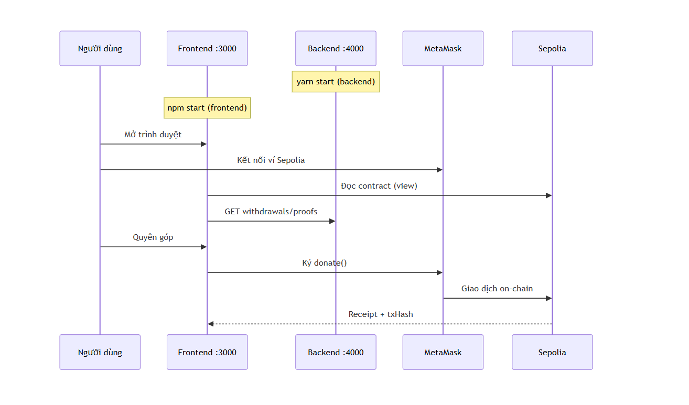
Hình 20: Khởi động hệ thống
Bước | Lệnh / Hành động
1 | cd backend && yarn start
2 | cd frontend && npm start
3 | MetaMask chọn mạng Sepolia
4 | Nạp Sepolia ETH (faucet) nếu cần
5 | Mở http://localhost:3000
Bảng 29: Quy trình khởi động hệ thống

- Luồng người dùng thường (nhà hảo tâm)
- Kết nối MetaMask → hiện form quyên góp.
- Nhập số ETH (hoặc chọn preset 0.01 – 1.0 ETH).
- Quyên góp ngay → xác nhận trên MetaMask.
- Xem thông báo thành công + link Etherscan.
- Theo dõi Thống kê, Bảng xếp hạng.
- Cuộn xuống Minh bạch chi tiêu → tab Lịch sử rút / Minh chứng.
- Luồng quản trị viên
- Kết nối ví 0x54d1BA…f666 (owner).
- Chọn Bảng quản trị.
- Ký xác thực với MetaMask (lần đầu hoặc khi hết hạn chữ ký).
- Tab Yêu cầu rút: tạo yêu cầu (số tiền, lý do, thụ hưởng).
- Tab Rút tiền: nhập số ETH → Xác nhận rút tiền → MetaMask ký withdraw.
- Tab Đăng minh chứng: upload ảnh, mô tả hoạt động sử dụng quỹ.
- Người dùng khác (browser khác) tự động thấy dữ liệu mới ở Minh bạch chi tiêu.
- Đối chiếu minh bạch on-chain
Mỗi lần rút, admin lưu txHash vào backend. Người dùng bấm Xem giao dịch ↗ → Sepolia Etherscan hiển thị:
- From: địa chỉ contract
- To: mainWallet
- Value: số ETH rút
- Status: Success
Như vậy metadata (lý do, ảnh) ở backend được neo bằng giao dịch blockchain.

CHƯƠNG 4. KẾT QUẢ CHƯƠNG TRÌNH

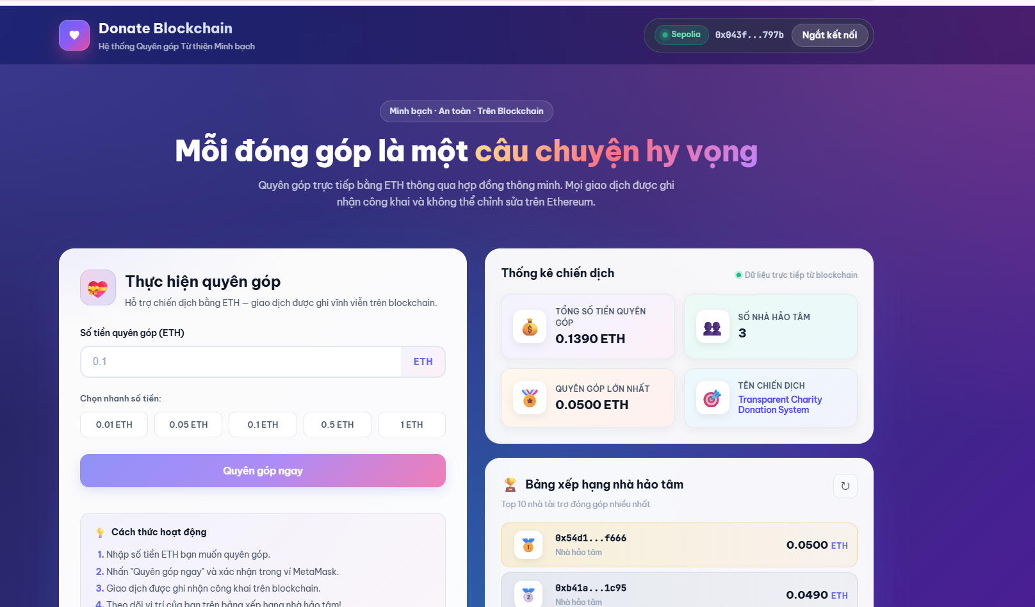
Hình 21: Giao diện chính sau khi kết nối ví
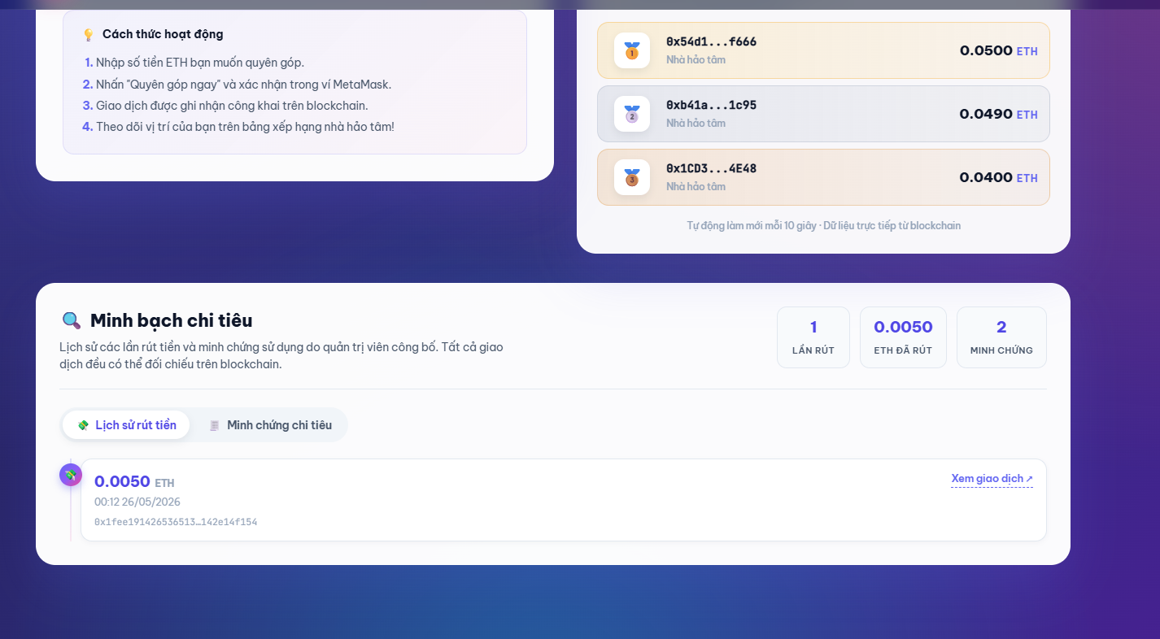
Hình 22: Giao diện chính sau khi kết nối ví

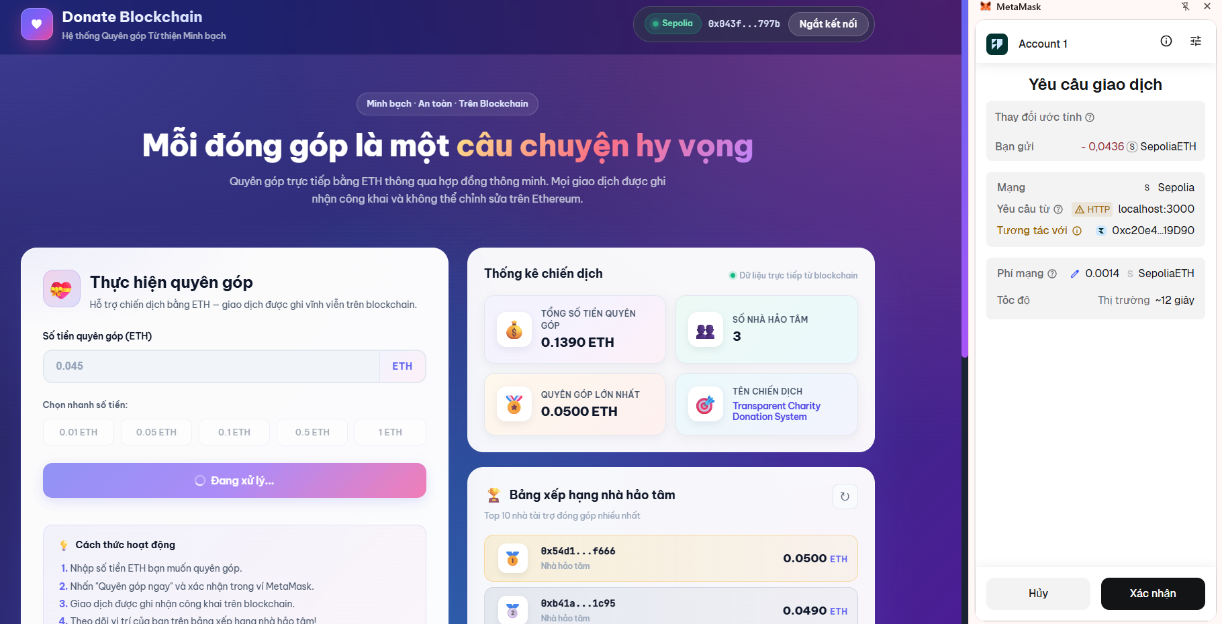
Hình 23: Người dùng quyên góp vào quỹ
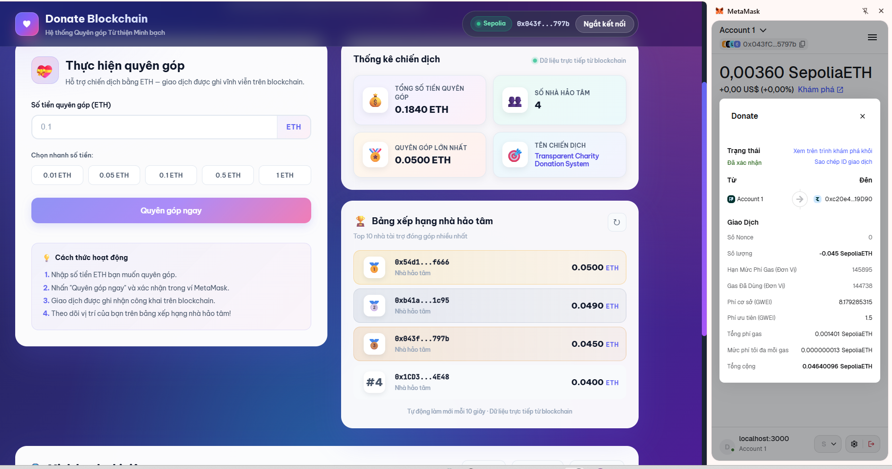
Hình 24: Sau khi người dùng đã quyên góp, quỹ sẽ cập nhật cùng với đó là bảng xếp hàng

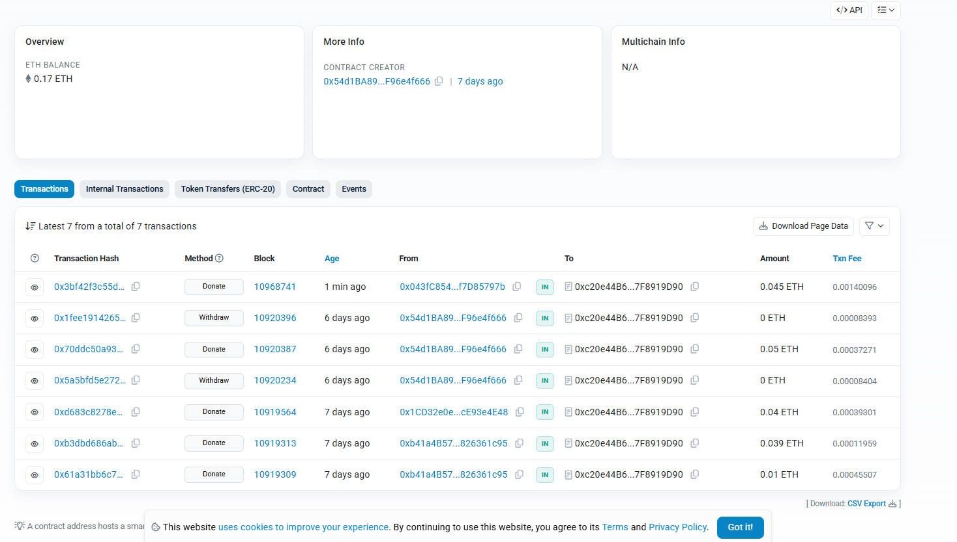
Hình 25: Block mới được thêm vào khi người dùng quyên góp

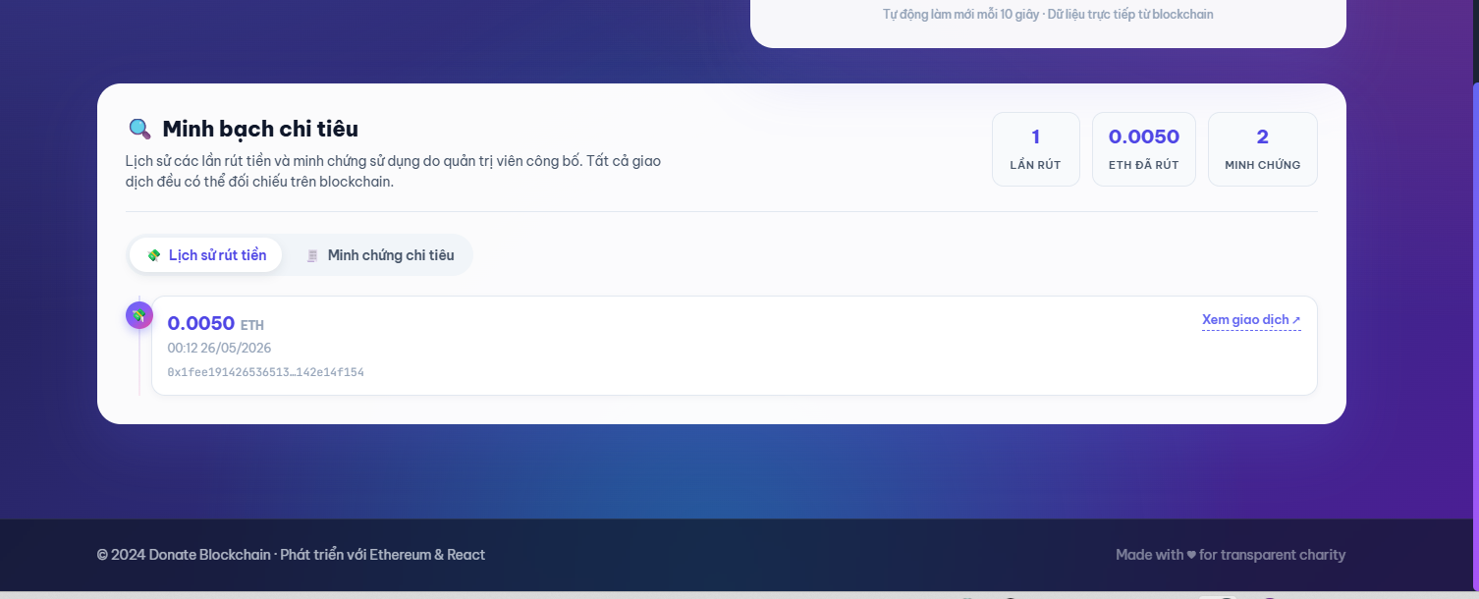
Hình 26: Minh bạch chi tiêu

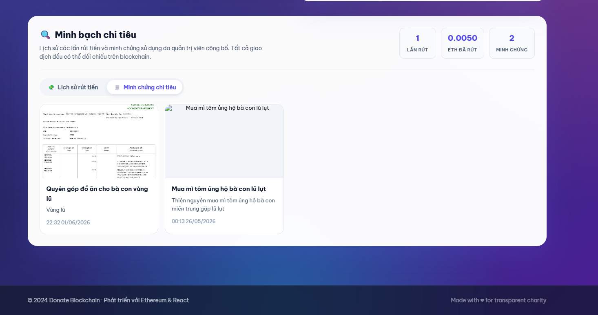
Hình 27: Minh chứng chi tiêu do chủ sở hữu up

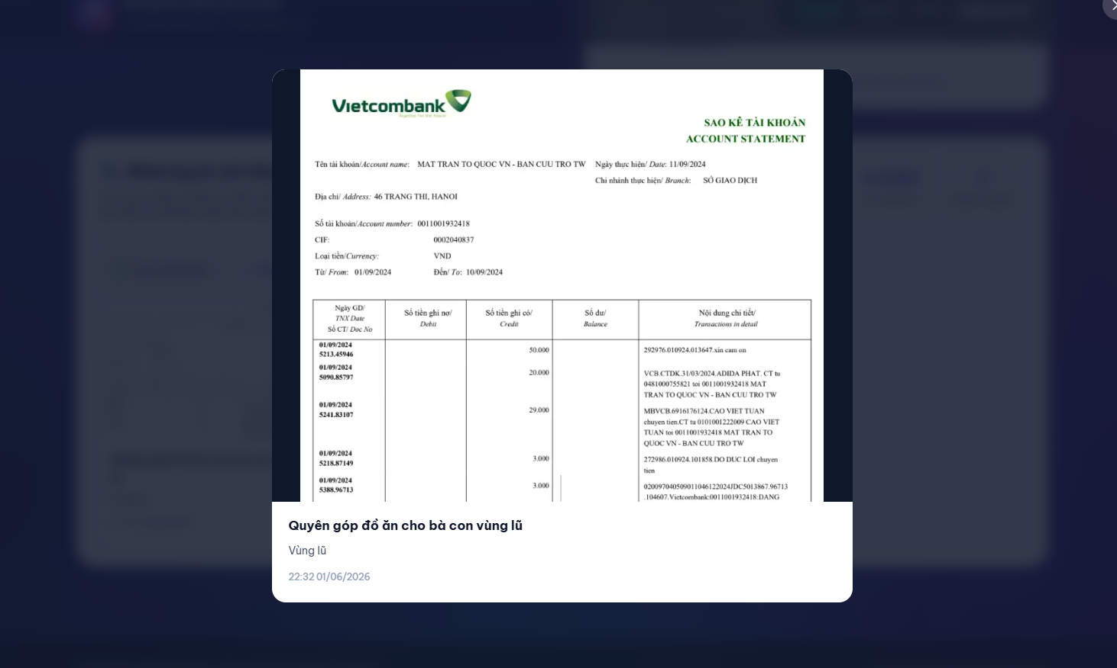
Hình 28: Xem chi tiết minh chứng

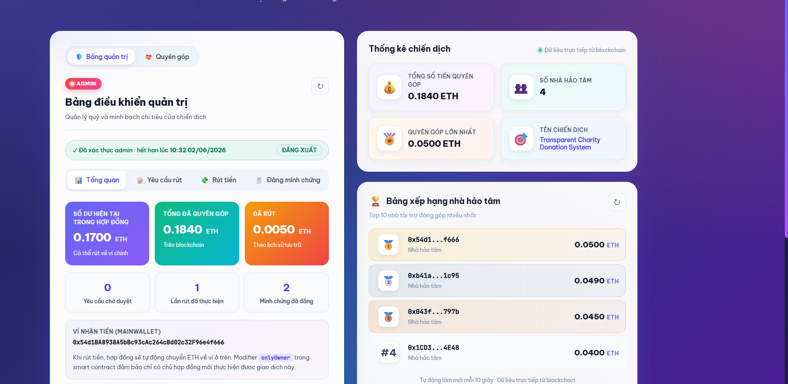
Hình 29: Giao diện của chủ sở hữu

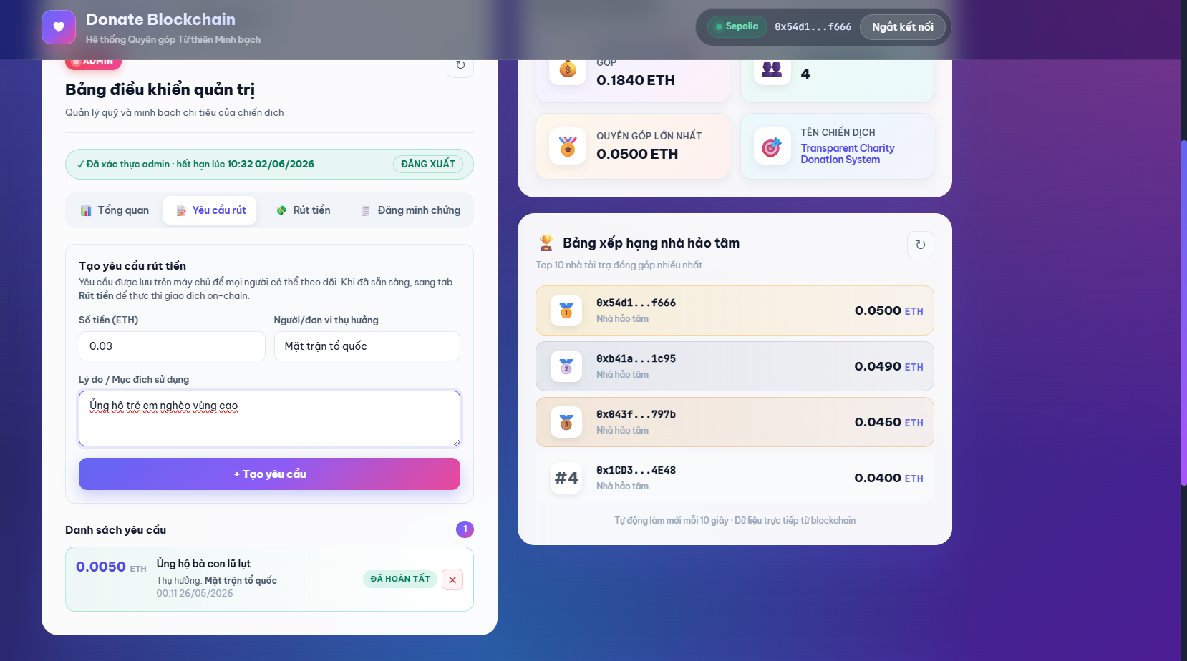
Hình 30: Tạo yêu cầu rút tiền

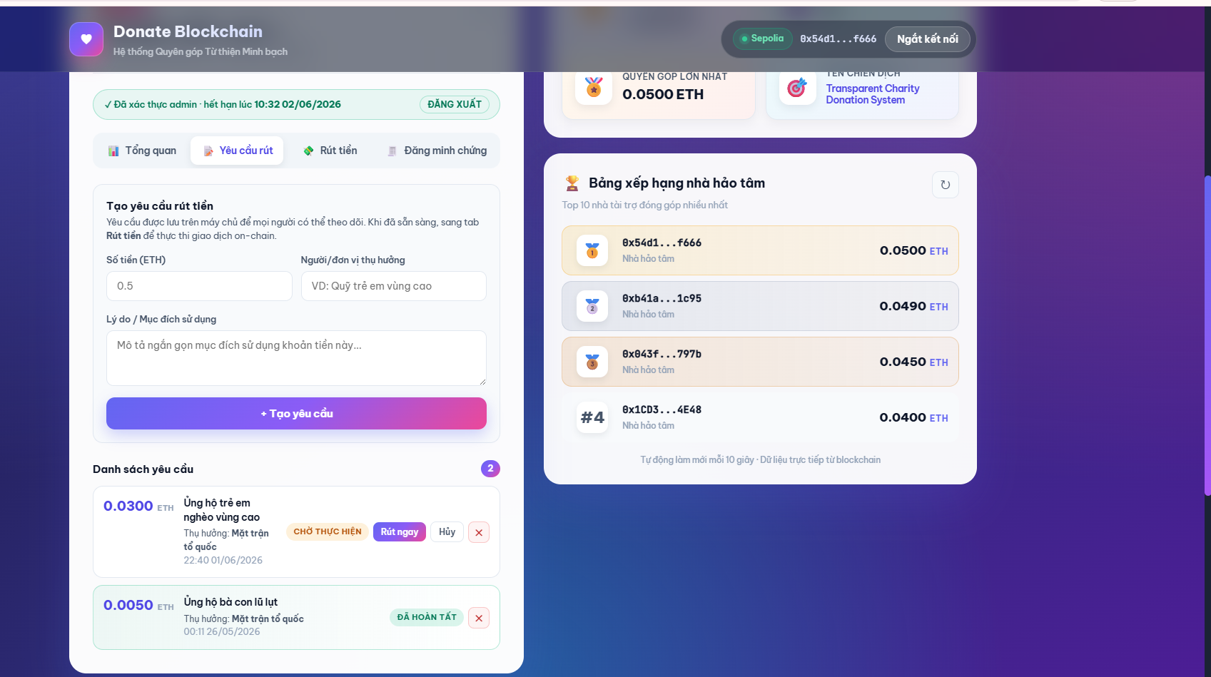
Hình 31: Sau khi đã tạo yêu cầu rút tiền thành công
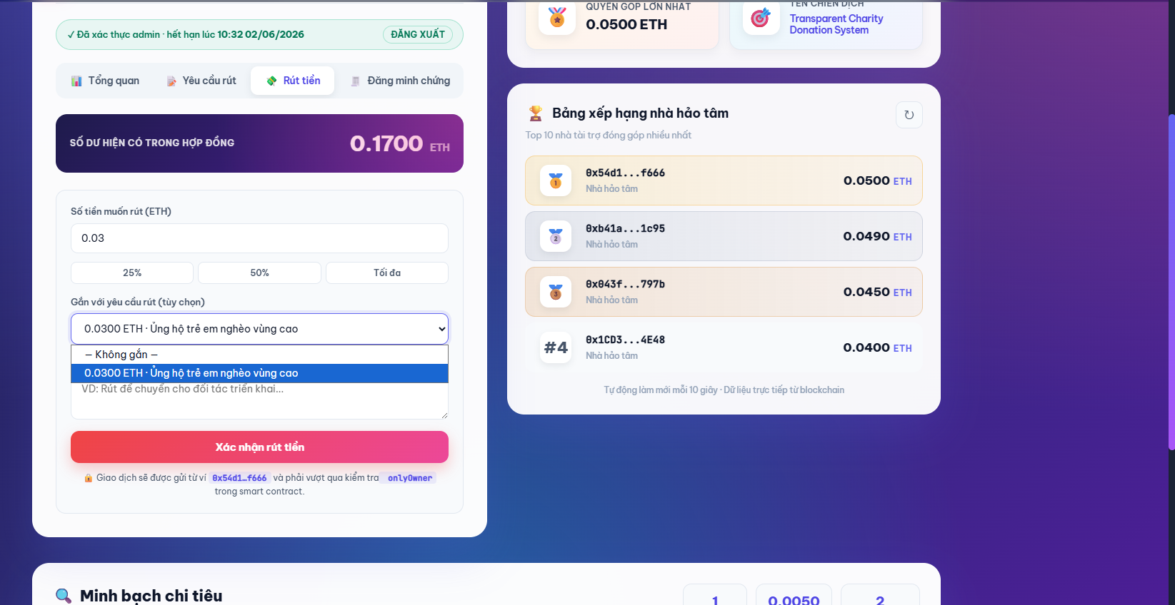
Hình 32: Rút tiền trong quỹ
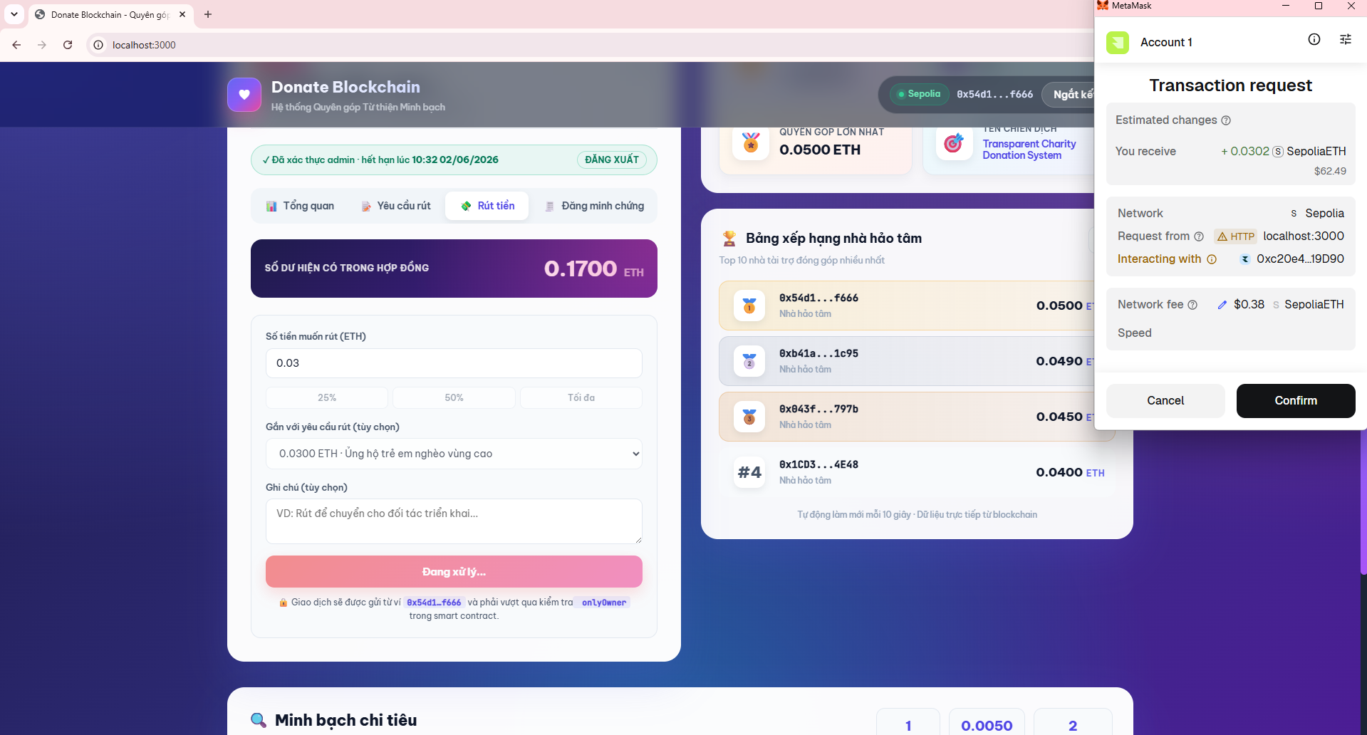
Hình 33: Ký xác nhận rút tiền

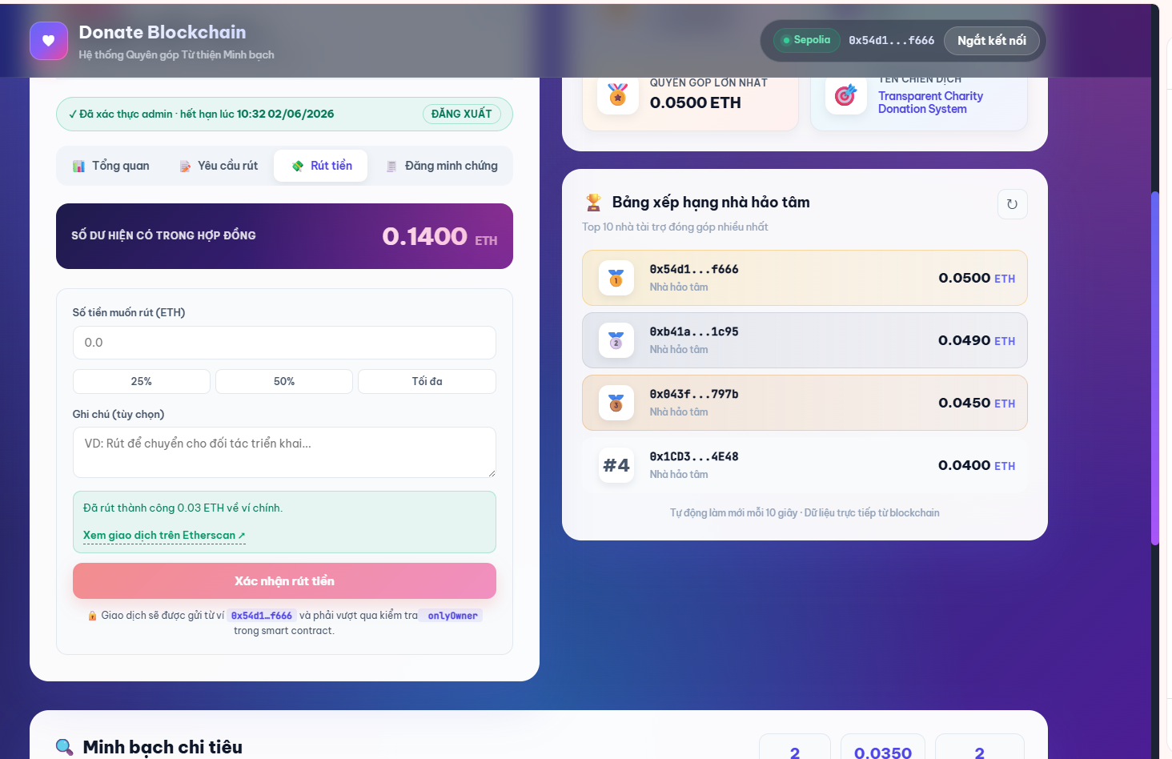
Hình 34: Rút thành công từ quỹ
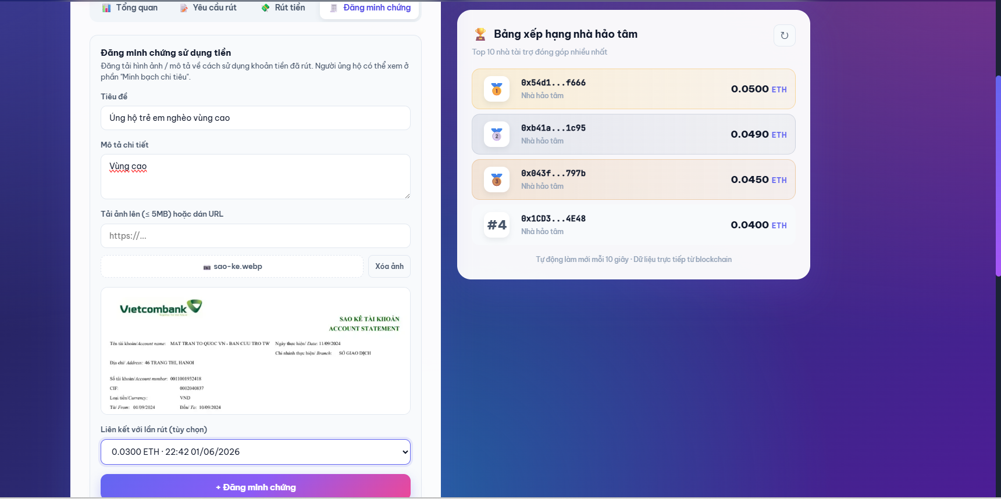
Hình 35: Đăng minh chứng cho người quyên góp

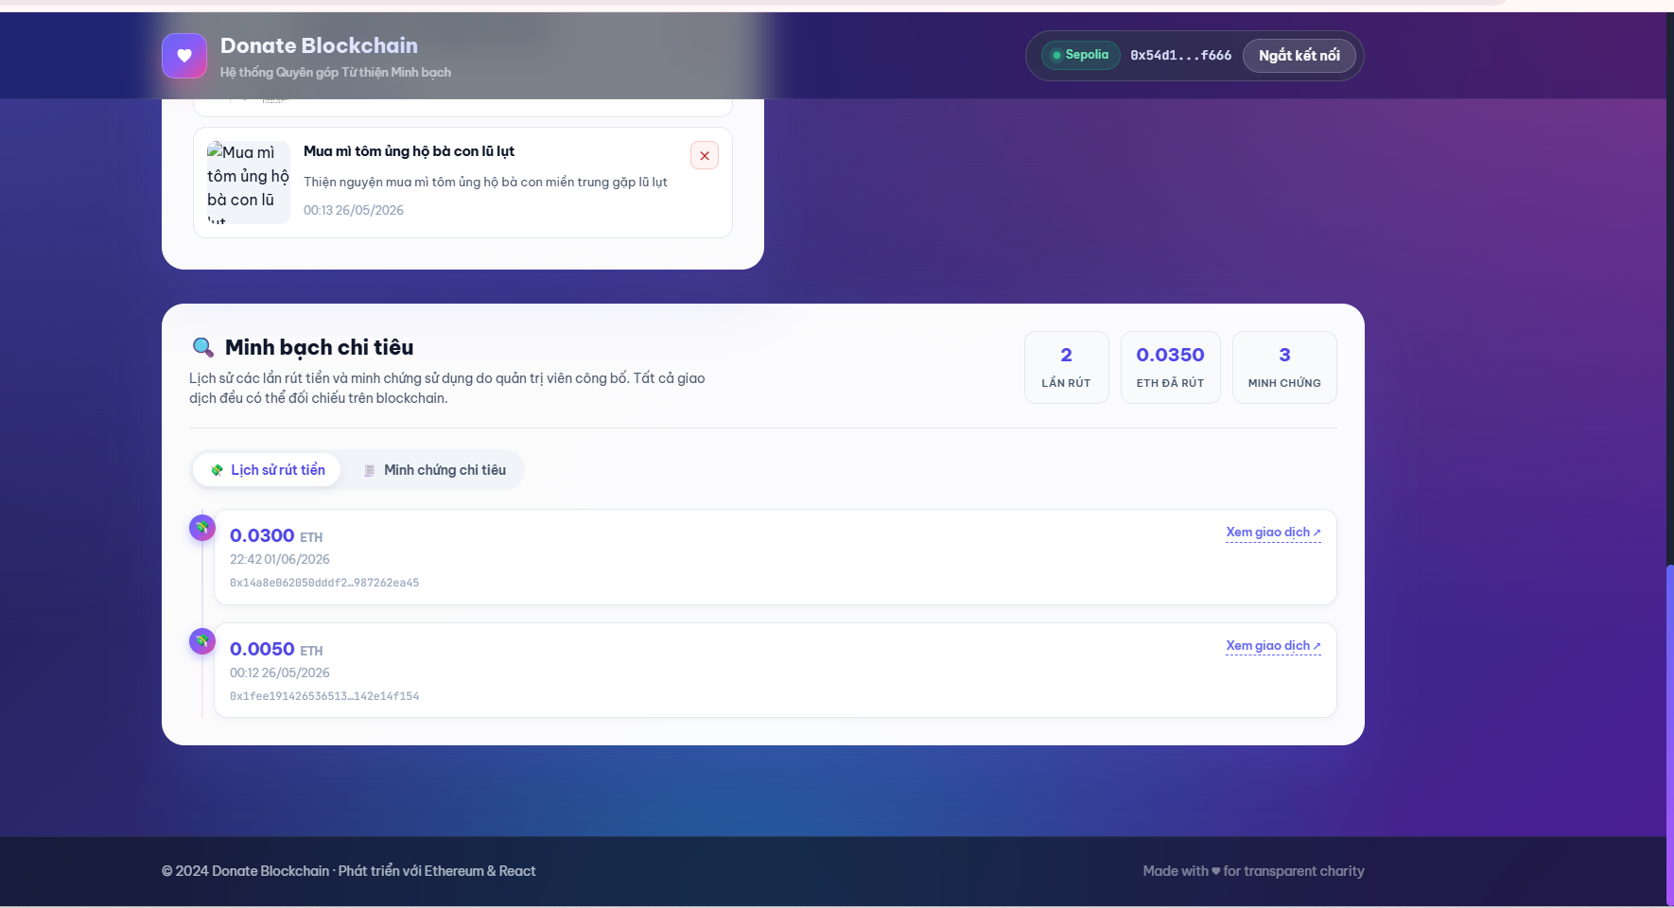
Hình 36: Minh bạch chi tiêu sẽ cập nhật lần rút mới
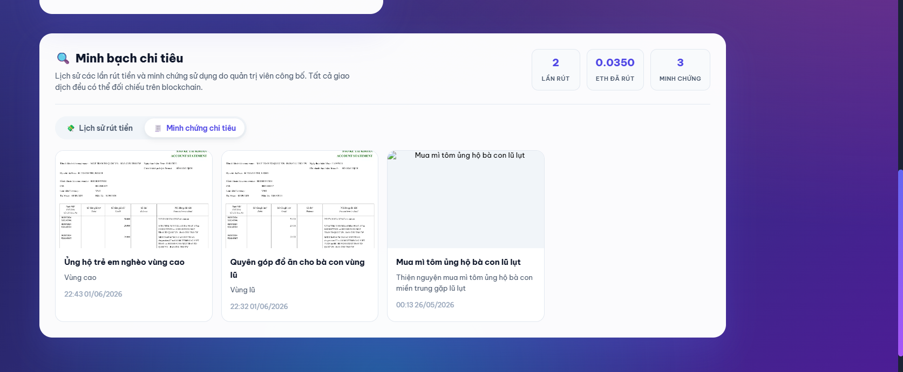
Hình 37: Minh bạch chi tiêu sẽ cập nhật minh chứng mới

KẾT LUẬN

Trong khuôn khổ học phần BLOCKCHAIN, Em đã hoàn thành đề tài “Hệ thống quyên góp từ thiện minh bạch” — một ứng dụng phi tập trung (dApp) kết hợp smart contract trên Ethereum, giao diện web React và backend API, triển khai và kiểm thử trên mạng thử nghiệm Sepolia. Đề tài hướng tới bài toán thực tiễn: tăng độ tin cậy trong quyên góp từ thiện bằng cách ghi nhận đóng góp on-chain, kiểm soát rút quỹ theo quyền owner, và công bố lịch sử sử dụng tiền cho cộng đồng theo dõi.
Những kết quả đạt được
Em đã xây dựng và vận hành được một hệ thống hoàn chỉnh với các thành phần chính sau.
Smart contract CharityDonation (Solidity 0.8.20) cho phép nhà hảo tâm quyên góp ETH qua hàm donate(), theo dõi từng nhà hảo tâm, tổng quỹ và bảng xếp hạng top donors. Quản trị viên (owner) chỉ có thể rút tiền bằng withdraw() khi thỏa modifier onlyOwner, chuyển ETH về ví mainWallet đã cấu hình lúc deploy. Mọi giao dịch quan trọng có thể tra cứu công khai trên Sepolia Etherscan, đáp ứng yêu cầu minh bạch và khả năng kiểm chứng độc lập.
Ứng dụng web (React + ethers.js + MetaMask) cung cấp giao diện tiếng Việt: kết nối ví, quyên góp, xem thống kê chiến dịch, bảng xếp hạng nhà hảo tâm. Ví admin được cấu hình (0x54d1BA8938A5bBc93cAc264cBd02c32F96e4f666) sẽ thấy bảng quản trị để tạo yêu cầu rút tiền, thực hiện rút on-chain và đăng minh chứng sử dụng quỹ; người dùng thường chỉ thấy chức năng quyên góp và khu vực minh bạch chi tiêu.
Backend API (Express + SQLite) lưu tập trung yêu cầu rút, lịch sử rút (kèm txHash) và minh chứng (mô tả, hình ảnh), giải quyết hạn chế lưu trữ chỉ trên trình duyệt: dữ liệu đồng bộ giữa nhiều máy, nhiều tài khoản ví khác nhau. Các thao tác ghi dữ liệu yêu cầu chữ ký MetaMask và xác minh bằng ethers.verifyMessage, bổ sung lớp bảo vệ phía server ngoài việc ẩn giao diện admin.
Triển khai và kiểm thử: Contract đã deploy lên Sepolia (ví dụ địa chỉ 0xc20e44B6FcDfD3Af3a30C8A7327768D7F8919D90); Em chạy bộ test Hardhat cho logic quyên góp, rút tiền và phân quyền; kiểm thử tích hợp thủ công xác nhận luồng quyên góp → rút tiền → hiển thị minh bạch cho người dùng cuối.
Như vậy, đề tài đã chuyển hóa kiến thức học phần — blockchain Ethereum, EVM, Solidity, smart contract, dApp, ví MetaMask, testnet Sepolia — thành một sản phẩm có thể demo, có tài liệu phân tích–thiết kế–triển khai rõ ràng.
Ý nghĩa của giải pháp blockchain
So với quyên góp truyền thống phụ thuộc báo cáo nội bộ, mô hình Em đề xuất có các điểm nổi bật.
- Công khai và bất biến: Số tiền quyên góp và giao dịch rút được ghi trên sổ cái phân tán, khó sửa đổi ngược mà không để lại dấu vết.
- Thực thi quy tắc bằng code: Ai được rút tiền không do giao diện quyết định mà do contract (onlyOwner) — đúng tinh thần “code is law” trong phạm vi hợp đồng.
- Không cần trung gian cho bước quyên góp: Người ủng hộ tương tác trực tiếp với contract qua ví, giảm một lớp tin cậy vào tổ chức trung gian.
- Minh bạch có thể đối chiếu: Metadata (lý do rút, ảnh minh chứng) ở backend được gắn với txHash on-chain, tạo chuỗi truy vết “mô tả ↔ giao dịch thật”.
Blockchain không thay thế hoàn toàn trách nhiệm giải trình của tổ chức từ thiện, nhưng cung cấp lớp bằng chứng kỹ thuật giúp cộng đồng giám sát dễ dàng hơn.
Hạn chế của đề tài
Em cũng nhận thấy một số hạn chế cần nêu rõ để đánh giá khách quan.
- Môi trường testnet: Sepolia ETH không có giá trị thương mại; kết quả mang tính mô phỏng kỹ thuật, chưa phải vận hành từ thiện thực tế trên mainnet.
- Tiền tích lũy trong contract: Quyên góp không chuyển thẳng từng lần sang mainWallet mà nằm trong contract cho đến khi owner rút — cần giải thích rõ với người ủng hộ để tránh hiểu nhầm.
- Metadata off-chain: Lý do rút, mô tả, ảnh minh chứng lưu trên server SQLite/local; tính toàn vẹn phụ thuộc vận hành backend (khác mức bảo đảm on-chain). Upload ảnh chưa dùng IPFS hay lưu hash on-chain.
- Phân quyền admin UI: So khớp địa chỉ ví ở frontend chỉ là tiện ích; bảo mật thật nằm ở contract và chữ ký API — người đọc cần hiểu phân tách này.
- Khả năng mở rộng: getLeaderboard dùng sắp xếp đơn giản on-chain; khi số donor lớn, gas và hiệu năng có thể trở thành vấn đề.
- Chưa audit chuyên nghiệp: Contract chưa qua audit bên thứ ba trước khi đưa vào môi trường có tiền thật.
Hướng phát triển
Trong tương lai, đề tài có thể mở rộng theo các hướng.
- Triển khai mainnet sau audit contract, kèm chính sách pháp lý và truyền thông minh bạch cho người quyên góp.
- Lưu hash minh chứng on-chain (IPFS + CID ghi trong event hoặc storage) để metadata gắn chặt hơn với blockchain.
- Đa chiến dịch, factory contract — mỗi tổ chức một contract instance hoặc một registry quản lý nhiều chiến dịch.
- Hỗ trợ token (USDC, stablecoin) ngoài native ETH.
- Cơ chế quản trị cộng đồng (DAO) — nhiều bên cùng bỏ phiếu trước khi rút số tiền lớn.
- Đồng bộ sự kiện blockchain (DonationReceived, log withdraw) vào backend thay vì chỉ POST thủ công sau rút.
- Nâng cấp hạ tầng: PostgreSQL, object storage (S3), deploy frontend/backend production có HTTPS.

TÀI LIỆU THAM KHẢO

https://aws.amazon.com/vi/what-is/blockchain/
https://www.pace.edu.vn/tin-kho-tri-thuc/blockchain-la-gi
https://vi.wikipedia.org/wiki/Blockchain
https://vietnamblockchain.asia/post/5666294/nhung-thanh-phan-co-ban-cua-blockchain
https://www.slideshare.net/slideshow/merkle-tree-in-blockchain-with-hash-pptx/270508984
https://topdev.vn/blog/blockchain-la-gi/
https://www.geeksforgeeks.org/software-engineering/blockchain-merkle-trees/
https://www.helius.dev/blog/cryptographic-tools-101-hash-functions-and-merkle-trees-explained
https://www.researchgate.net/figure/A-block-diagram-showing-a-Blockchain-structure_fig1_330832141
https://www.geeksforgeeks.org/blogs/blockchain-transaction-life-cycle
https://coinshares.com/corp/insights/proof-of-work-vs-proof-of-stake
https://www.coinbase.com/learn/crypto-basics/what-is-proof-of-work-or-proof-of-stake
https://www.codebridge.tech/articles/blockchain-architecture-explained
https://www.geeksforgeeks.org/blogs/blockchain-transaction-life-cycle
https://finst.com/en/learn/articles/what-is-a-merkle-tree
https://www.geeksforgeeks.org/blockchain-merkle-trees/
https://101blockchains.com/blockchain-architecture-explained/
https://bap-software.net/vi/knowledge/what-are-smart-contracts-on-the-blockchain/
https://www.paxos.com
https://paragraph.com/@beltsyslabs
https://eleks.com
https://komodoplatform.com
https://www.researchgate.net/figure/Benefits-of-smart-contracts_fig1_373694368
https://topi.vn/smart-contract-la-gi.html
https://www.elcom.com.vn/hop-dong-thong-minh-la-gi-ung-dung-smart-contract-tren-blockchain-1694515090
https://www.ibm.com/think/topics/smart-contracts
https://hblab.vn/smart-contract-khai-niem-cach-thuc-hoat-dong-va-ung-dung/
https://fptshop.com.vn/tin-tuc/danh-gia/vi-metamask-la-gi-148707
https://topi.vn/metamask-la-gi.html
https://200lab.io/blog/solidity-la-gi
https://fptshop.com.vn/tin-tuc/danh-gia/solidity-la-gi-165154
https://upside.vn/evm-la-gi
https://www.youhodler.com/education/what-is-ethereum-and-how-does-it-work
https://www.elcom.com.vn/ethereum-la-gi-va-hoat-dong-nhu-the-nao-1696933749
https://www.kraken.com/vi/learn/what-is-ethereum-eth
https://aws.amazon.com/vi/web3/what-is-ethereum/

